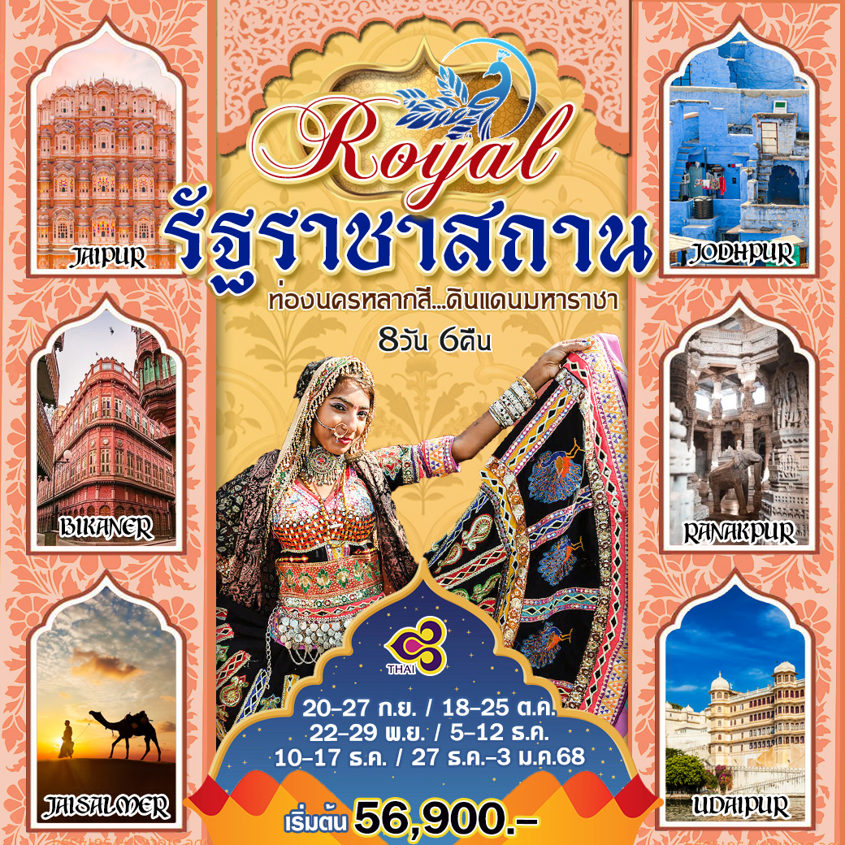

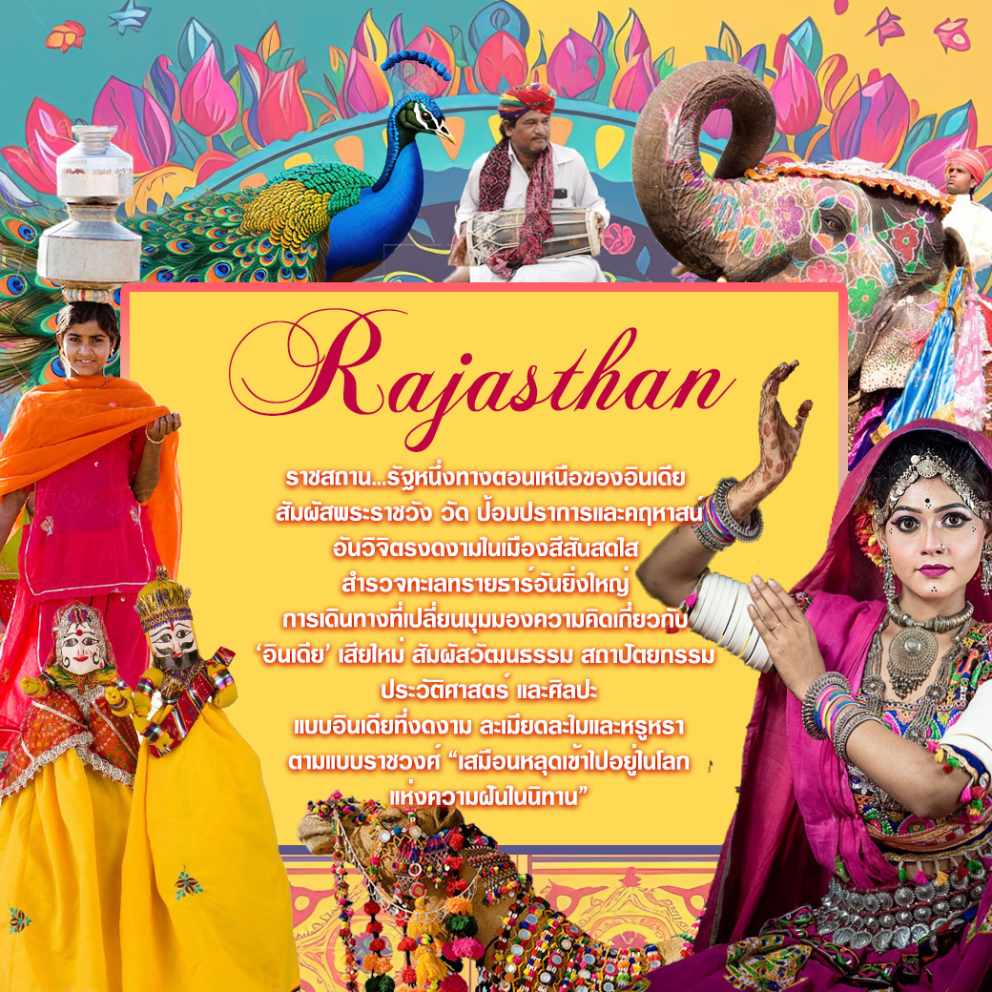

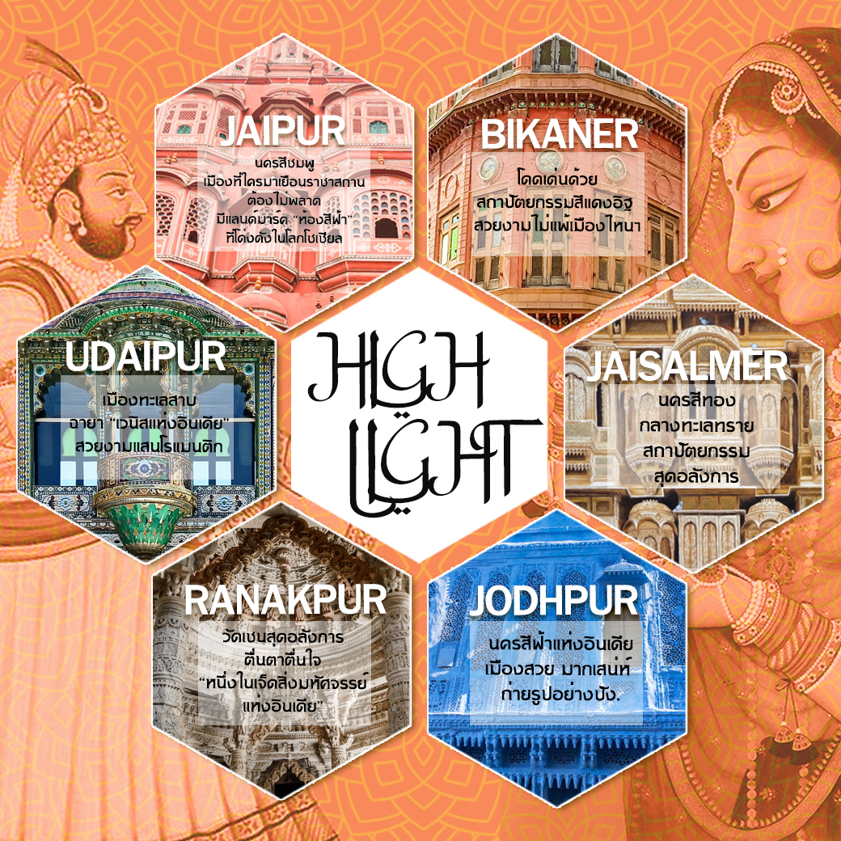

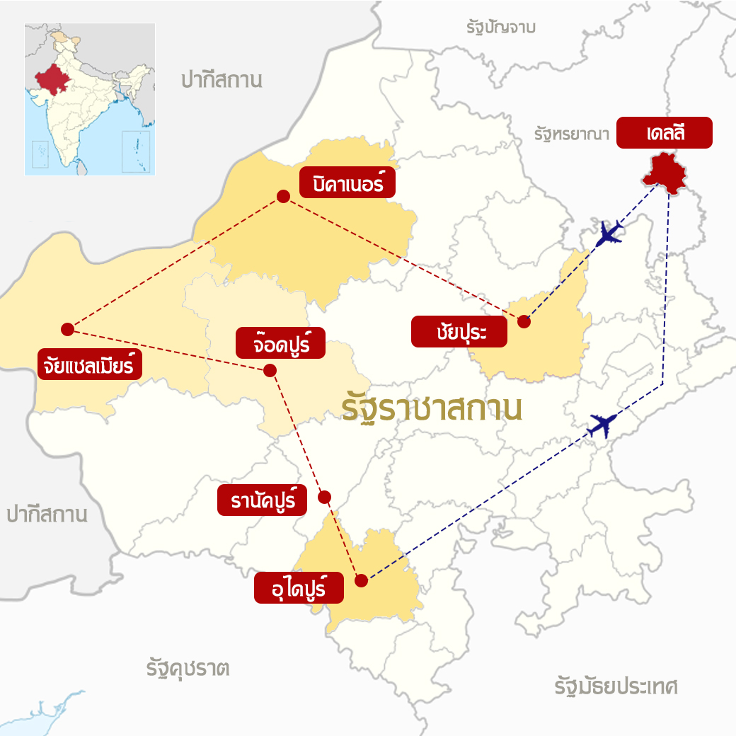

วันที่ 1  กรุงเทพฯ - เดลลี - ชัยปุระ | - | - | D
04.30 น. คณะพร้อมกัน ณ ท่าอากาศยานสุวรรณภูมิ ชั้น4 เคาน์เตอร์สายการบินไทย เจ้าหน้าที่บริษัทต้อนรับและอำนวยความสะดวกเรื่องสัมภาระและเอกสารการเดินทางแก่ท่าน

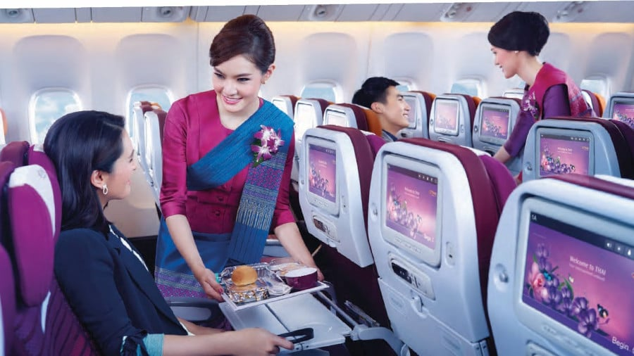

07.35 น. ออกเดินทางจากสู่ เดลลี โดยสายการบินไทย เที่ยวบินที่ TG 323
(บริการอาหารและเครื่องดื่มบนเครื่อง)

10.35 น. เดินทางถึง ท่าอากาศยานนานาชาติอินทิราคานธี เมืองเดลลี (New Delhi) ตามเวลาท้องถิ่นผ่านพิธีการตรวจคนเข้าเมืองและตรวจรับสัมภาระ…รอต่อเครื่องบินในประเทศ

เวลาที่อินเดียช้ากว่าประเทศไทย 1.30 ชั่วโมง

เมืองเดลี (Delhi) หรือชื่ออย่างเป็นทางการ ดินแดนเมืองหลวงแห่งชาติเดลี (National Capital Territory of Delhi) ย่อว่า เอ็นซีที (NCT) เป็นนครและดินแดนสหภาพของประเทศอินเดีย ประกอบด้วย นิวเดลี เมืองหลวงของประเทศอินเดีย

16.50 น. ออกเดินทางจากสู่ ชัยปุระ โดยสายการบิน Indigo เที่ยวบิน 6E 2204
17.40 น. เดินทางถึง ท่าอากาศยานเมืองชัยปุระ เมืองหลวงของรัฐราชสถาน…รับกระเป๋าสัมภาระ ชัยปุระ...เมืองหลวงของรัฐราชสถาน ก่อตั้งเมื่อ 17 พฤศจิกายน ค.ศ. 1727 โดยมหาราชาสวาอี ชัยสิงห์ที่ 2 เจ้าครองนครอาเมร์ (Amer) ในปัจจุบันชัยปุระยังเป็นที่รู้จักกันดีในอินเดียว่า "นครสีชมพู" สาเหตุเนื่องมาจาก ในปี ค.ศ. 1876 ในรัชสมัยของมหาราชาสวาอี ราม สิงห์ (Sawai Ram Singh) ได้มีพระบัญชาให้ทาสีอาคารบ้านเรือนต่าง ๆ ในเมืองเป็นสีชมพูเพื่อเป็นการต้อนรับเจ้าชายเอ็ดเวิร์ด เจ้าชายแห่งเวลส์ในคราที่เสด็จเยือนชัยปุระอย่างเป็นทางการ ซึ่งสีชมพูนั้นก็ยังคงไว้จนถึงปัจจุบันและได้กลายมาเป็นสัญลักษณ์อันโดดเด่นของชัยปุระ จนทุกวันนี้...นำท่านไปจุดเช็คอินสุดชิค ประตูปาตริก้า (Patrika gate) ประตูเมืองลำดับที่ 9 ของนครชัยปุระ ตั้งอยู่บริเวณวงเวียนจาวาฮาร์ (Jawahar Circle) ประตูสีพาสเทลสดใส สะบัดส่าหรีกันอให้เต็มที่รับรองรูปออกมาปังแน่นอน!

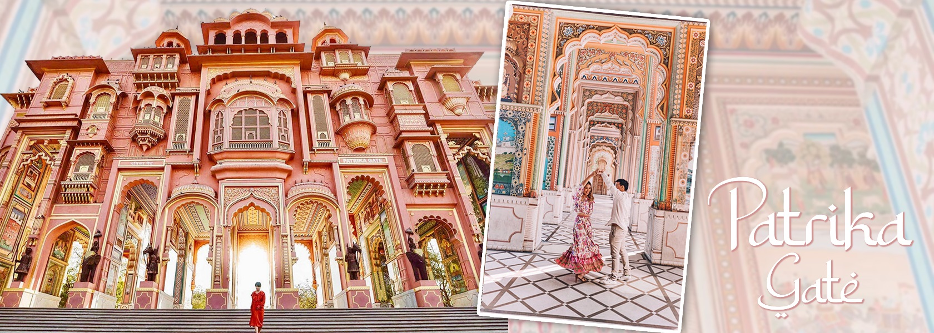

นำท่านเช็คอิน สัญลักษณ์เมืองชัยปุระพระราชวังแห่งสายลม (Hawa Mahal) ถ่ายรูปด้านนอกเท่านั้น หนึ่งในหลายพระราชวังที่อยู่ในกำแพงเมืองของนครสีชมพูแห่งนี้ พระราชวังสายลมเคยเป็นฮาเร็มของมหาราชา มีลักษณะเป็นอาคาร 5 ชั้น สร้างด้วยหินทรายออกแดง รูปแบบของสถาปัตยกรรม สไตล์เปอร์เซียกับโมกุล ที่สวยเด่นคือลวดลายฉลุหินตามหน้าต่าง ช่องระบายอากาศที่บรรดา นางสนมในวังใช้เป็นที่แอบดูชีวิต ความเป็นอยู่ของสามัญชนทั่วไปด้านนอก และประโยชน์อีกอย่างคือเป็นช่องแสงและช่องลมมีช่องหน้าต่าง จำนวนมากถึง 152 ช่อง เลยทีเดียว

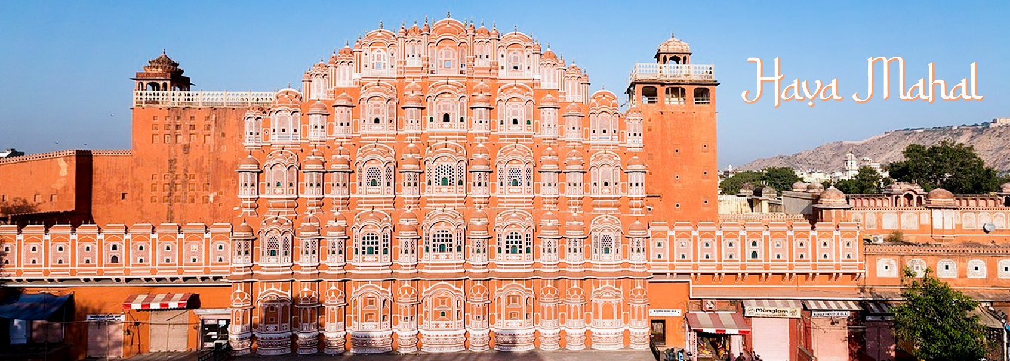
อุ่นเครื่องทักษะต่อรองราคาที่ ตลาดฮาวามาฮาล (Hawa Mahal Bazaar) มีทั้งเสื้อผ้า กระเป๋า รองเท้า หรือเครื่องประดับหลากหลากหลายแบบ ได้ตามอัธยาศัย หรือจะไปคาเฟ่เก๋ๆ จิบเครื่องดื่มเย็นๆ ชมวิวฮาวามาฮาลแบบสุดปังก็ยังได้
ค่ำ บริการอาหารค่ำ ณ โรงแรม

ที่พัก: Ramada Jaipur หรือเทียบเท่า (คืนที่ 1)

วันที่ 2  ชัยปุระ - บิคาเนอร์ | B | L | D
เช้า บริการอาหารเช้า ณ โรงแรม
จากนั้น นำท่านไป แอมเบอร์ฟอร์ท (Amber fort) ไฮไลท์นั่งช้างขึ้นชมพระราชวัง เดิมเคยเป็นราชธานีของเมืองชัยปุระ สร้างที่เคยเป็นป้อมปราการเก่าในศตวรรษที่ 11 สร้างขึ้นโดยมหาราชาแมนสิงห์ ใน ปี ค.ศ. 1592 และเสร็จสิ้นในสมัยของมหาราชาใจสิงห์ ป้อมแห่งนี้เป็นต้นแบบที่ดีของสถาปัตยกรรมแบบราชปุต (Rajput) นอกจากนี้ในสมัยก่อนด้านล่างของป้อมยังเป็นทะเลสาบ จึงเป็นปราการสำคัญเพื่อป้องกันข้าศึกได้อีกชั้น ทำให้ที่นี่กลายเป็นจุดยุทธศาสตร์สำคัญของราชวงศ์กาญจวาหาอยู่หลายร้อยปี ก่อนมหาราชาสะหวายจัย ซิงห์ที่ 2 จะตัดสินใจย้ายลงไปสร้างเมืองใหม่ยังชัยปุระ....ภายในพระราชวังแอมเบอร์ฟอร์ท ประกอบด้วยพระตำหนักต่างๆ ซึ่งส่วนใหญ่จะสร้างในสมัยของมหาราชามาน ซิงห์ (Maharaja Man Singh) ในปี ค.ศ. 1592 และได้มีการขยายต่อเติมโดยมหาราชาองค์ต่อๆมา ช่วงนั้นจักรวรรดิโมกุลเข้ามามีอิทธิพลในดินแดนนี้จึงทำให้รูปแบบสถาปัตยกรรมภายในเป็นการผสมผสานระหว่างราชปุตกับโมกุล...ได้เวลาอันสมควรนำท่านนั่งรถจี๊บกลับ

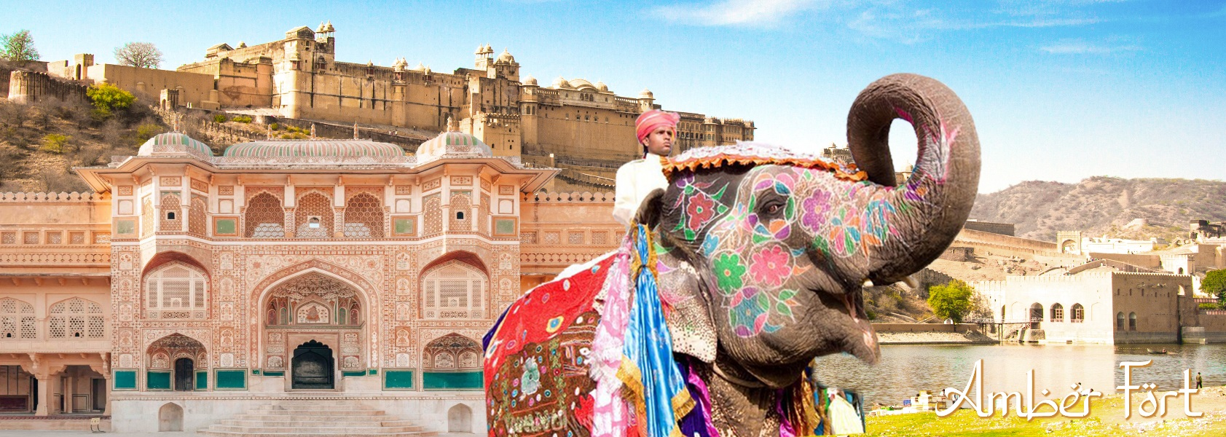

นำท่านชม บ่อน้ำขั้นบันได พานนา มีนา กา คุนด์ (Panna Meena Ka Kund) หรือ บ่อน้ำโบราณแบบขั้นบันไดใจกลางเมือง ตั้งอยู่ใกล้กับแอมเบอร์ฟอร์ต ออกแบบเป็นแนวทแยงแปดชั้นจากปากบ่อลงไปด้านล่างก้นบ่อนับเป็นสถาปัตยกรรมสวยงาม ที่เป็นเสมือนอัญมณีที่ซ่อนอยู่ของ นครชัยปุระแห่งนี้

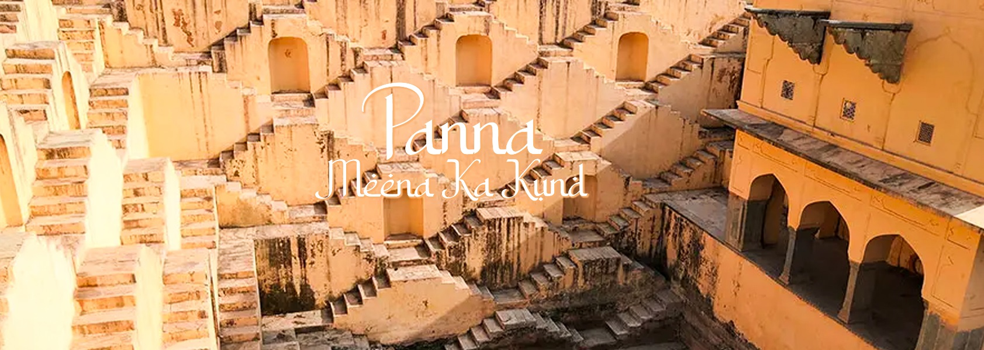

แวะถ่ายภาพเป็นที่ระลึก ณ จาลมาฮาล (Jal Mahal) หรือพระราชวังสายน้ำ (Water Palace) ซึ่งตั้งเด่นสง่าอยู่กลางทะเลสาบมันสกา (Man Sagar) โดยพระราชวังแห่งนี้ถูกต่อเติมและปรับปรุงโดยมหาราชาสะหวายจัยสิงห์ที่ 2 ตัวพระราชวังนั้นสร้างได้อย่างสวยงามตามสถาปัตยกรรมราชปุตและโมกุลซึ่งสามารถพบได้ทั่วไปในสิ่งก่อสร้างในรัฐราชสถาน โดยมีเทือกเขานหาร์การห์ตั้งอยู่เบื้องหลัง ตัวอาคารสร้างโดยใช้หินทราย ประกอบด้วยทั้งหมด 5 ชั้นซึ่ง 4 ชั้นล่างจะถูกน้ำท่วมเมื่อทะเลสาบมีระดับน้ำสูงสุด โดยเหลือเพียงชั้นบนสุดซึ่งจะเผยขึ้นมาเหนือน้ำเท่านั้น
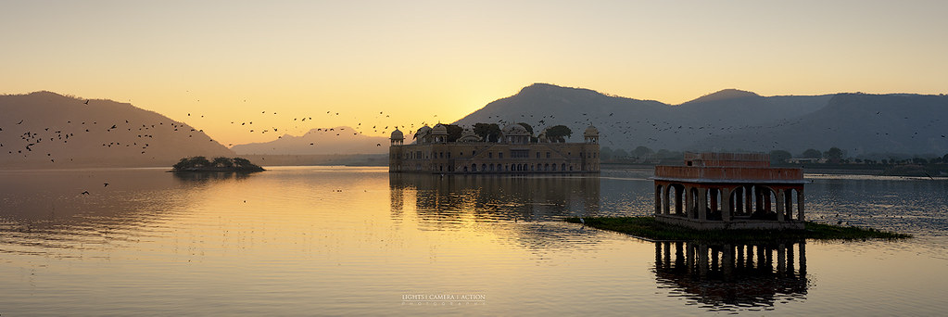

กลางวัน บริการอาหารกลางวัน ณ โรงแรม
บ่าย นำท่านชม พระราชวังหลวงหรือพระราชวังซิตี้พาเลซ (City Palace) พระราชวังอันเป็นที่ประทับของมหาราชาแห่งชัยปุระ สร้างขึ้นในสมัยมหาราชาไสวจัยซิงห์ที่ 2 จากนั้นก็ได้รับการดูแลต่อเติมโดยมหาราชาของชัยปุระรุ่นต่อๆมา โดยสถาปัตยกรรมได้รับการผสมผสานระหว่างสถาปัตยกรรมแบบ ราชปุตกับโมกุล โดยซิตี้พาเลซได้เปิดให้เข้าชมในนามของพิพิธภัณฑ์ไสวมานซิงห์ ภายในเขตพระราชฐานมีศาลาว่าราชการที่มหาราชาใช้ปรึกษางานกับข้าราชบริพาร ตั้งอยู่กลางผังพระราชวังและเหยือกเงิน (Silver Urms) แท้ๆ 2 ใบของมหาราชามัดโฮซิงห์ที่ 2 (Maharaja Madho Singh II) ซึ่งเหยือกสีเงินนี้จะวางอยู่ของประตูทางเข้า เหยือกนี้มีความสูงถึง 1.6 เมตร บรรจุน้ำได้ 900 ลิตร ในอดีตเคยถูกใช้บรรจุน้ำจากแม่น้ำคงคาเพื่อนำไปใช้ในพิธีราชาภิเษกของกษัตริย์เอ็ดเวิร์ดที่ 7

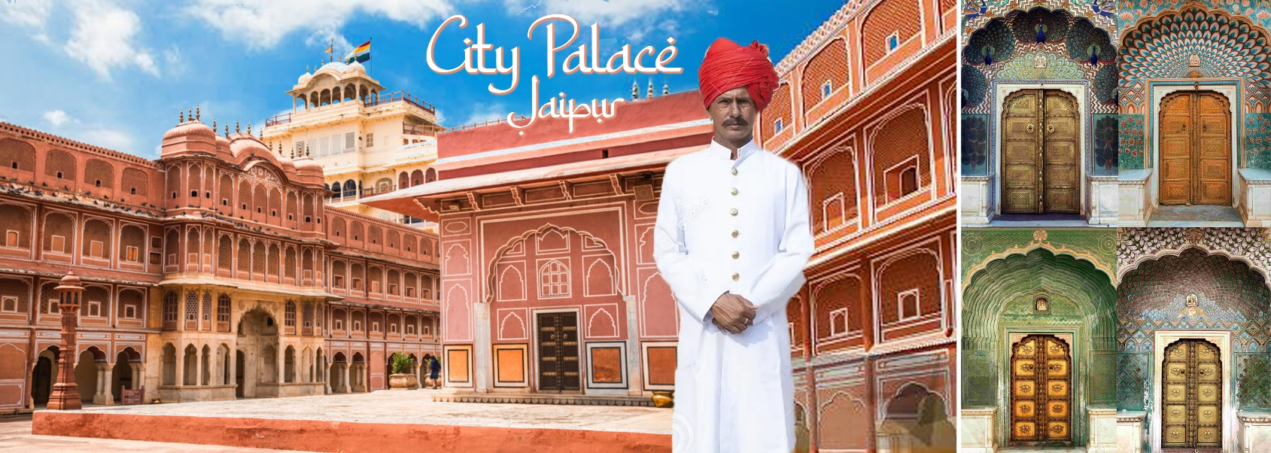

Private Zone พระราชวังส่วนในของมหาราชา

ชมห้องพิเศษเพิ่มอีก 3 ห้อง โดยมีไกด์พาเราเดินชมจุดต่างๆ มีบริการเครื่องดื่ม ชา กาแฟ หรือน้ำผลไม้ พร้อมของว่าง และยังสามารถชมวิวมุมสูงของซิตี้พาเลสได้ด้วย

1.The Blue Palace or Sukh Niwas – ไฮไลต์ที่ใครๆมาชัยปุระก็ต้องแวะ เป็นห้องที่มักจะเห็นตามหนังสือ สื่อโซเชียลต่างๆ เป็นที่นิยมสำหรับ สายถ่ายรูป สายทำคอนเทนต์ และบล็อกเกอร์จากทั่วโลก ในอดีตเป็นห้องสำหรับพักพระวรกายของราชวงศ์ด้วยการโล้ชิงช้า ห้องนี้เน้นโทนสีฟ้า และมีการเขียนลวดลายเป็นดอกไม้ ใบไม้ด้วยสีขาว ดูสวยงามทีเดียว
2.The Room of Mirrors or the Sri Niwas เป็นห้องบรรทม ผนังและเพดานห้องประดับประดาด้วยกระจก ไฮไลท์ของห้องนี้คือ เมื่อปิดประตูแล้วจุดเทียน จะเห็นความวับวาวของกระจกที่สะท้อนแสงเทียน ดูระยิบระยับเหมือนดวงดาว
3. The Golden room of Shobha Niwas - ห้องนี้คล้ายๆ เป็นห้องรับแขก เป็นอีกห้องที่สวยงาม ห้องนี้ออกโทนสีทอง ภายในตกแต่งด้วยหินอ่อนและมีเสาสีทอง ประดับประดาด้วยกระจก หินสีแดง สีเขียว ตกแต่งเป็นลวดลายดอกไม้อยู่บนผนังและเพดาน
***ราคาโซนพิเศษไม่รวมในค่าทัวร์ โปรดสอบถามกับหัวหน้าทัวร์อีกครั้ง***
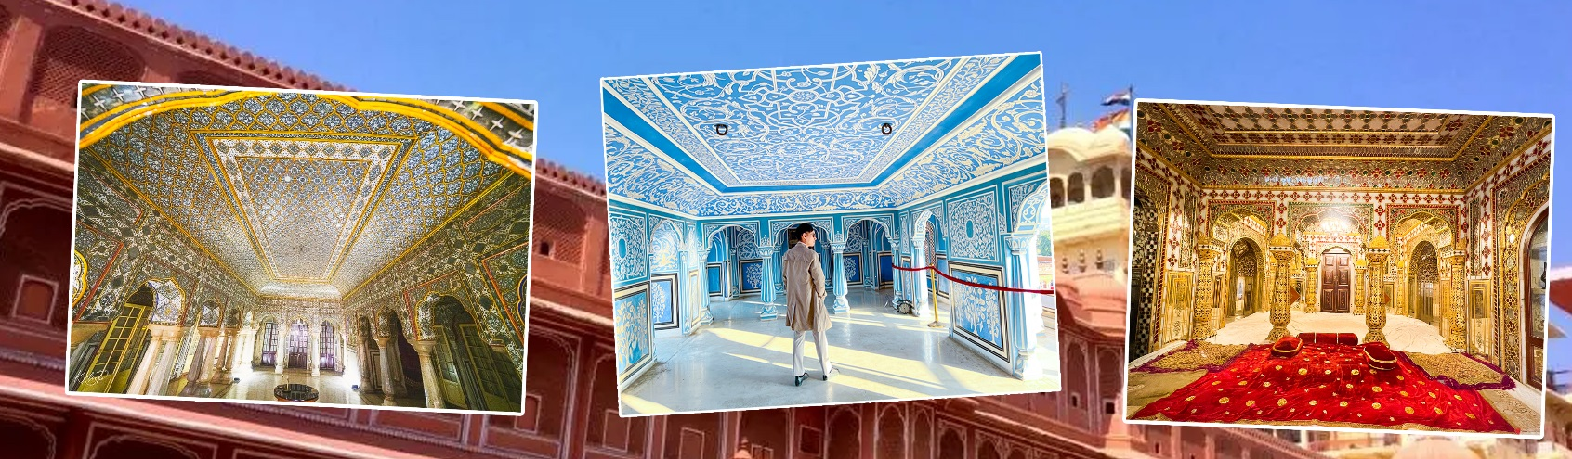

นำท่านชม หอดูดาวจันทรามันตรา (Jantar Mantar observatory) อนุสรณ์สถานทางด้านดาราศาสตร์ที่สร้างในสมัยคริสต์ศตวรรษที่ 18 ตั้งอยู่ใกสร้างโดยมหาราชา ไสว สิงห์ที่ 2 (ค.ศ.1699 – 1743) ผู้มีความสามารถทางด้านดาราศาสตร์แห่งราชวงศ์โมกุล หอดูดาวจันทรามันตราเป็นหอดูดาวแห่งแรกและเป็น 1 ใน 5 หอดูดาวที่ทรงสร้างขึ้น มีสภาพสมบูรณ์และมีขนาดใหญ่ที่สุด หอดูดาวอีก 4 แห่งถูกสร้างขึ้นใน เมืองต่างๆ ดังนี้ กรุงนิวเดลี (Delhi) เมืองอุชเชน (Ujjain) เมืองพาราณสี (Varanasi) และ เมืองมธุรา (Matura) ได้รับการขึ้นทะเบียนเป็นมรดกโลกโดยองค์การยูเนสโก
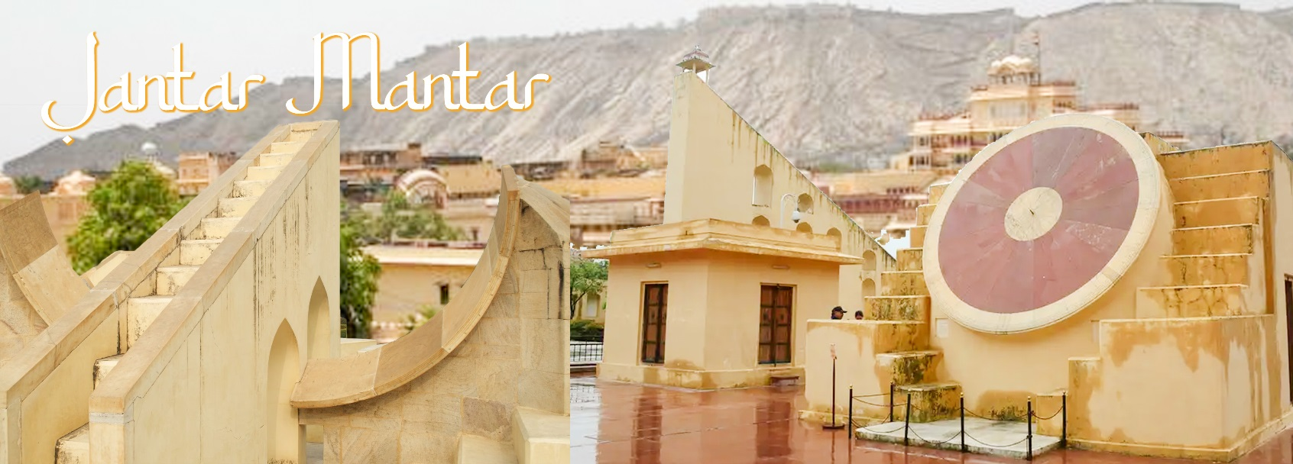
จากนั้น ออกเดินทางสู่ เมืองบิคาเนอร์ (Bikaner) ระยะทาง 340 ก.ม. ใช้เวลาเดินทางประมาณ 6 ชั่วโมงเมืองนี้ก่อตั้งในปี 1488 โดยเจ้าชายแห่ง Rathore คือเจ้าชาย Rao Bikaji พระโอรสของมหาราชา Rao Jodhaji ผู้ก่อตั้งเมืองจ๊อดปูร์ (Jodhpur) ด้วยความสัมพันธ์ที่ไม่ค่อยจะลงรอยกันนักกับพระบิดา จึงทำให้เจ้าชาย Rao Bikaji ออกไปสร้างอาณาจักรใหม่ของตนเองให้ห่างจากเมือง Jodhpur พระองค์ได้แปลงพื้นที่รกร้างว่างเปล่าขนาดใหญ่ที่ยังไม่มีผู้คนไปอยู่อาศัยทางเหนือของจ๊อดปูร์ให้เป็นเมืองบิคาเนอร์ที่เรารูจักกันในปัจจุบัน เมืองที่เปี่ยมสีสันแห่งนี้โอบล้อมด้วยกำแพงยาว 7 กิโลเมตร โดยมีประตูทางเข้า 5 ประตู และเป็นที่ตั้งของป้อมปราการมากมาย รวมถึงวัด และเทวาลัยจำนวนมาก บิคาเนอร์ในปัจจุบันเป็นเมืองที่ใหญ่ที่สุดเป็นอันดับที่สี่ของรัฐราชาสถาน แม้ว่าจะอยู่ในทะเลทรายธาร์ แต่เมืองบิคาเนอร์ถือเป็นโอเอซิสบนเส้นทางการค้าระหว่างเอเชียกลางและชายฝั่งคุชราต
ค่ำ บริการอาหารค่ำ ณ โรงแรม
ที่พัก: Vesta Bikaner หรือเทียบเท่า (คืนที่ 2)

วันที่ 3  บิคาเนอร์ - จัยแซลเมียร์ | B | L | D
เช้า บริการอาหารเช้า ณ โรงแรม
จากนั้น นำท่านชม ป้อมสีแดงแห่งเมืองบิคาเนอร์ หรือป้อมจูนนาการ์ (Junagarh Fort) วังมหาราชาที่อยู่ในสภาพดีสุดแห่งหนึ่งในราชาสถาน สร้างขึ้นใน ค.ศ. 1588 ถูกสร้างขึ้นโดยราชปุต Rao Bika ด้วยการต่อสู้กับชนพื้นเมืองจนสามารถตั้งถิ่นฐานได้ แม้ผ่านการรุกรานจากมหาโมกุลหลายครั้งแต่ทะเลทรายที่อยู่รอบด้านรวมทั้งความกล้าหาญของนักรบ ช่วยให้เมืองอยู่รอดเสมอมา ภายในป้อมใหญ่แบ่งเป็นหลายส่วน เช่น Chandra Mahal, Phool Mahal, Karan Mahal และ Anoop Mahal
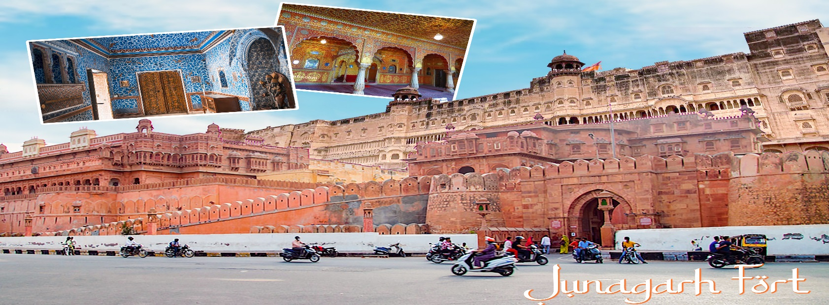
จากนั้นนำท่าน นั่งรถตุ๊กตุ๊กชมย่านเมืองเก่าเมืองบิคาเนอร์ ชมรัมปูเรียฮาเวลี (Rampuria Haveli) คฤหาสน์สุดหรู 7 หลัง ของท่านเศรษฐีบิคาเนอร์ สร้างขึ้นต้ังแต่ช่วงปี ค.ศ. 1400 มีการใช้หินทรายแดงในการสร้างคฤหาสน์ทุกหลัง แกะสลักลวดลายอย่างวิจิตรบรรจง ตกแต่งด้วยไม้เนื้อดี มีการผสมผสานงานศิลปะแบบโมกุล วิคตอเรียนและราชปุตได้ อย่างลงตัวถ่ายรูปลงอวดเพื่อนๆโซเชียลรับรองว่าปัง !

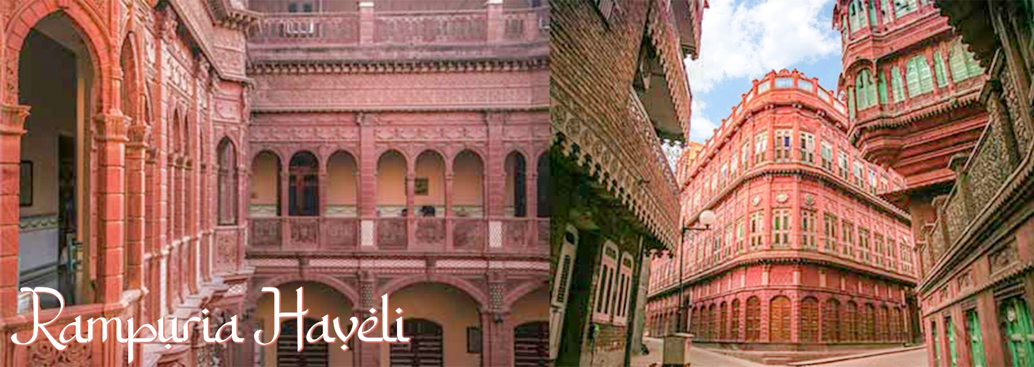

กลางวัน บริการอาหารกลางวัน ณ ภัตตาคาร
เดินทางสู่ เมืองจัยแซลเมียร์ (Jaisalmer) ระยะทาง 330 กิโลเมตร ใช้เวลาประมาณ 6 ชั่วโมง จัยแซลเมียร์ คือเมืองที่ได้รับสมญานามว่า “นครสีทอง” ตั้งอยู่บนที่ราบสูงกลาง ที่ราบทะเลทรายธาร์ มีกำแพงสูงใหญ่ดูโอฬาร เป็นเมืองท่องเที่ยวที่อยู่ทางตะวันตกสุดของแคว้นราชาสถาน ในอดีตเคยเป็นเส้นทางการค้าที่ สำคัญระหว่างอินเดียกับตะวันออกกลาง นครแห่งนี้ก่อสร้างขึ้นจากหินทรายสีเหลืองเป็นส่วนใหญ่ เมื่อยามต้องแสงอาทิตย์อัสดงที่ไล้ลงบนพื้นผิวของหินเหล่านี้ ก็จะปรากฏให้เห็นเป็นสีทองอร่ามตา และนี่คือที่มาของสมญา “นครสีทอง” ด้วยเหตุที่จัยแซลเมียร์เคยเป็นเส้นทางการค้าที่สำคัญ ส่งผลให้พ่อค้าวาณิชย์ในตระกูลดังๆ หลายๆคนร่ำรวยกันอย่างมหาศาล กลายเป็นอภิมหาเศรษฐี มีคฤหาสน์ที่ใหญ่โตมโหฬาร
นำท่านเดินทางสู่ ทะเลยทรายธาร์ (Thar Desert) ทะเลทรายขนาดใหญ่ ตั้งอยู่ทางตะวันตกเฉียงเหนือของประเทศอินเดียและปากีสถาน มีพื้นที่มากกว่า 200,000 ตร.กม. ถือเป็นพื้นที่แห้งแล้งที่ใหญ่เป็นอันดับ 9 ของโลก ทะเลทรายมากกว่าร้อยละ 60 ตั้งอยู่ในรัฐราชสถาน ส่วนที่เหลือกระจายไปในรัฐคุชราต, รัฐปัญจาบ และรัฐหรยาณา และส่วนที่กระจายในปากีสถานอยู่ในแคว้นสินธ์ และแคว้นปัญจาบทะเลทรายล้อมรอบด้วยทิวเขาอะราวัลลีทางด้านตะวันออก แม่น้ำคงคาทางด้านตะวันตก แม่น้ำสัตเลชทางด้านเหนือและทะเลอาหรับ ทางด้านใต้

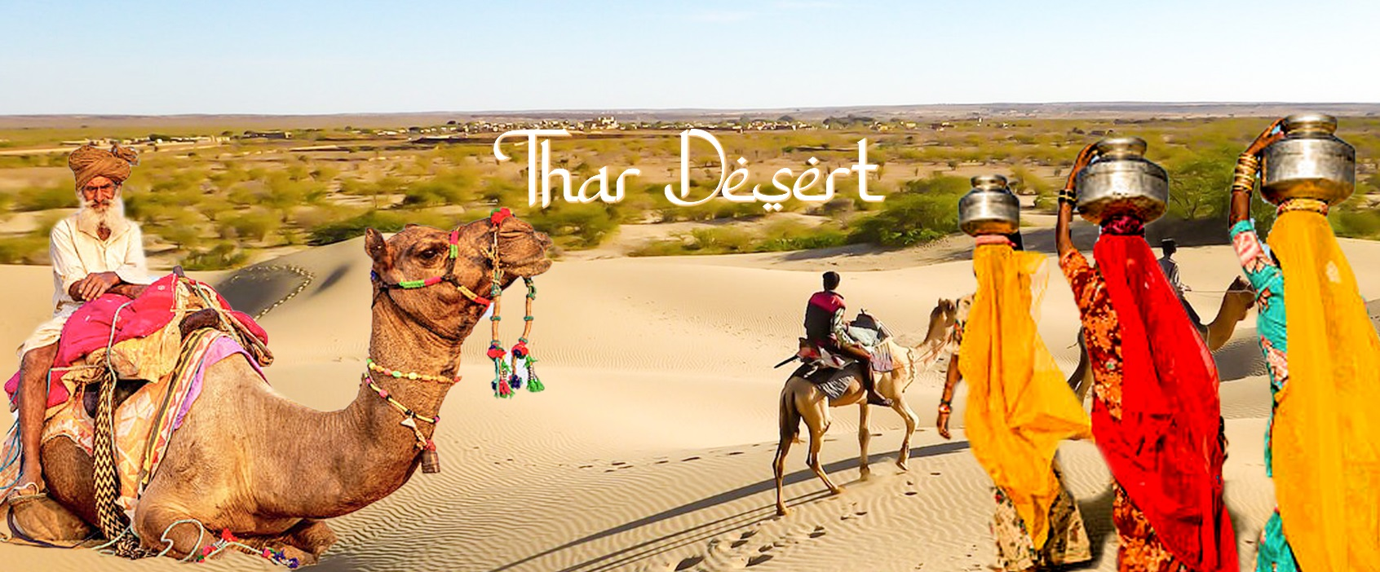

นำท่านขี่อูฐชมทะเลทรายธาร์ ชมสันทราย Sam Sand Dunes เป็นที่ซึ่งโค้งขอบฟ้าจรดกับผืนแผ่นทรายได้อย่างงดงามเกินคำบรรยาย

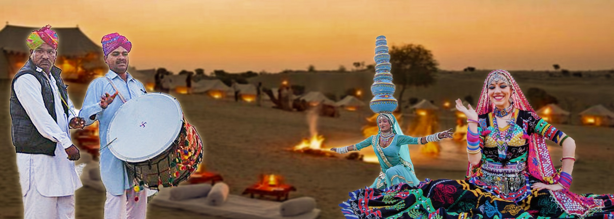

ค่ำ พิเศษ!! ชมโชว์การเต้นระบำราชาสถานอันเป็นเอกลักษณ์และรับประทานอาหารค่ำ
ที่พัก: Heritage Juma Camp หรือเทียบเท่า (คืนที่ 3)

วันที่ 4  จัยแซลเมียร์ | B | L | D
เช้า บริการอาหารเช้า ณ โรงแรม
นำท่านชม สวนบาดาบาค (Bada Bagh) แปลว่า "สวนใหญ่" สร้างขึ้นโดยมหาราชาแห่งรัฐจัยแซลเมียร์ ในศตวรรษที่ 18-20 ตอนต้น เป็นสุสานหลวงของ ราชวงศ์ Bhatti

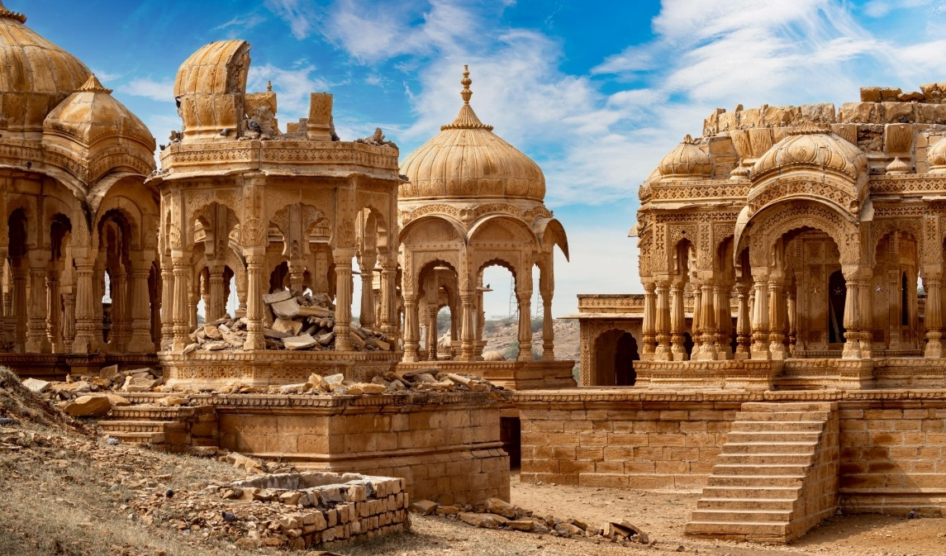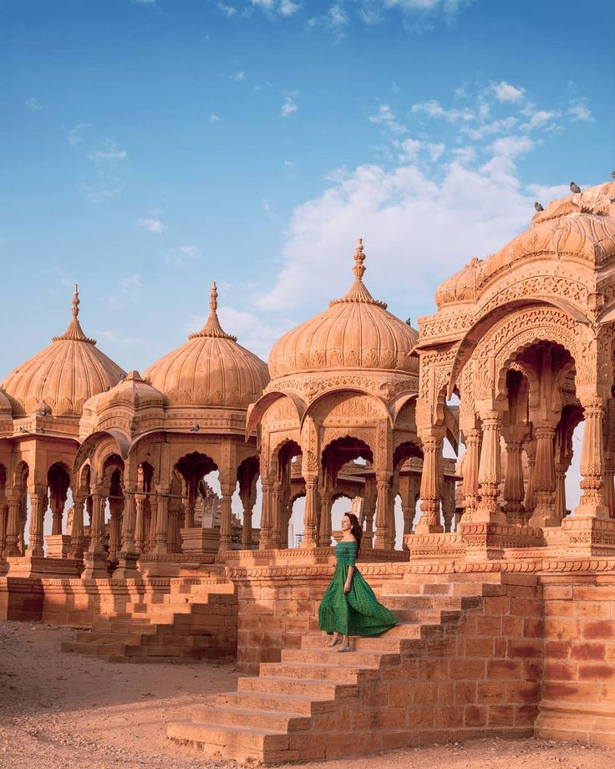
นำท่านชมเมืองจัยแซลเมียร์ ทะเลสาบกาดซิซาร์ (Gadsisar Lake) โอเอซิสขนาดมหึมาท่ามกลางทะเลที่สร้างโดยมหาราชาวาลกาดซี ราว ค.ศ.ที่ 14 ซึ่งทะเลสาบนี้เป็นแหล่งน้ำที่สำคัญของเมืองจัยแซลเมียร์ รอบๆทะเลสาบจะมีวัดและอนุสรณ์สถานเล็กๆ สีเหลืองทองอร่าม และใช้เป็นสถานที่จัดงานประเพณี “กานกัวร์” (Gangaur) โดยมีมหาราวัลของจัยแซลเมียร์เป็นผู้ทำนำพิธีด้วยตัวเอง ซึ่งประเพณีนี้หญิงโสดจะโยนดอกไม้ลงไปในทะเลสาบและอธิษฐานขอคู่ชีวิตที่ดีๆ

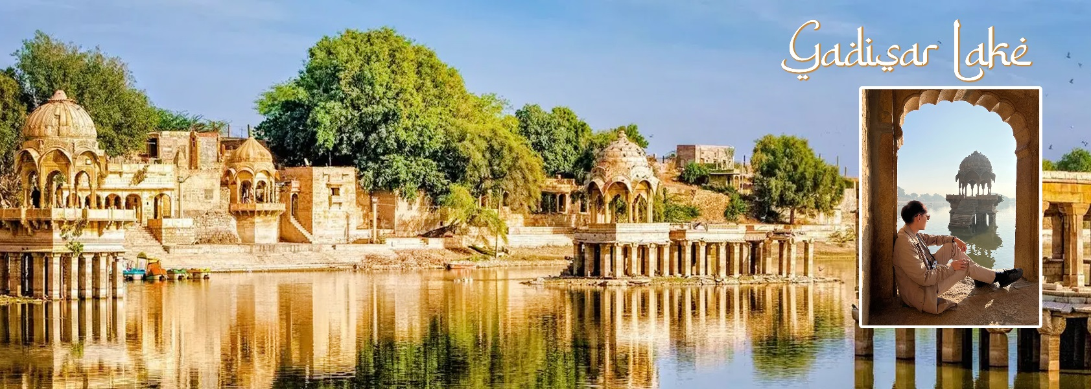

กลางวัน บริการอาหารกลางวัน ณ โรงแรม
ชมแลนด์มาร์ค ป้อมปราการจัยแซลเมียร์ (Jaisalmer Fort) ป้อมปราการขนาดใหญ่ที่อยู่ท่ามกลางทะเลทราย สร้างโดย Bhatti Rajput rule Rawal Jaisal ค.ศ. 1156 โดยป้อมนี้ถือว่าเป็นป้อมที่สร้างลำดับที่ 2 ของรัฐราชสถานรอบๆ ป้อมจัยแซลเมียร์มีหอรบถึง 99 หอ โดยศัตรูหลักของเมืองนี้คือ บรรดาเจ้าราชปุตของนครต่าง ๆ รวมถึงจักรพรรดิอัคบาร์แห่งโมกุล ซึ่งต่อมากลายเป็นเขยของเมืองนี้ไปในที่สุด ปัจจุบัน ป้อมจัยแซลเมียร์เป็นป้อมเดียวในอินเดียที่มีผู้คนอาศัยอยู่ด้านบนบนเขาทิตรีกูฏ

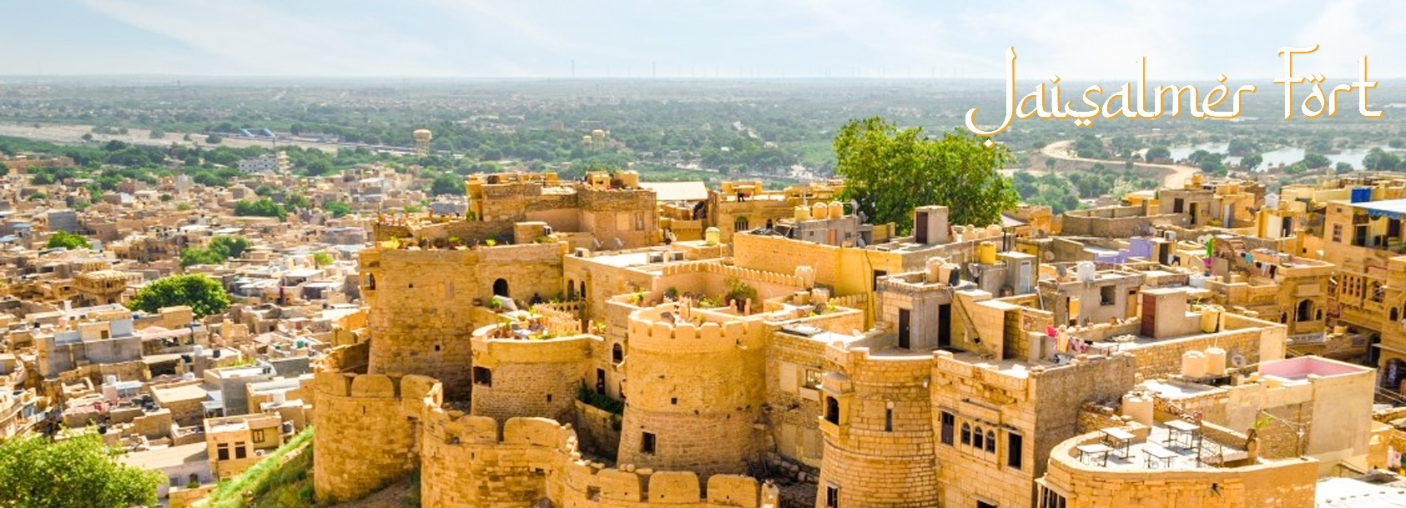

ชมความสวยงามของ “ปราสาททราย” ที่ตั้งตระหง่านท่ามกลางทะเลทรายภายในป้อมมีบ้านพักของชาวบ้านที่พำนักอยู่อาศัยมานานนับร้อยปีท่านจะได้เห็นทัศนียภาพของเมืองจัยแซลเมียร์ จากนั้นนำชมความงามของคฤหาสน์เสนาบดี หรือ ฮาเวลี (Haveli) ฮาเวลีแบบจัยซัลเมียร์ สร้างโดยที่เจ้าของจะต้องมีเงินทองมากมายจึงจะทุ่มเงินสร้างคฤหาสน์ไว้อยู่อาศัยได้ แต่นอกจากความใหญ่โตแล้ว ฮาเวลีของเมืองจัยแซลเมียร์นั้น มีลักษณะเฉพาะตัว ไม่เหมือนเมืองอื่นๆ คือเป็นคฤหาสน์ที่สร้างจากหินทรายสีทอง ส่วนอาคารชั้นล่างยกสูงจากพื้นเพื่อป้องกันฝุ่นจากทะเลทราย

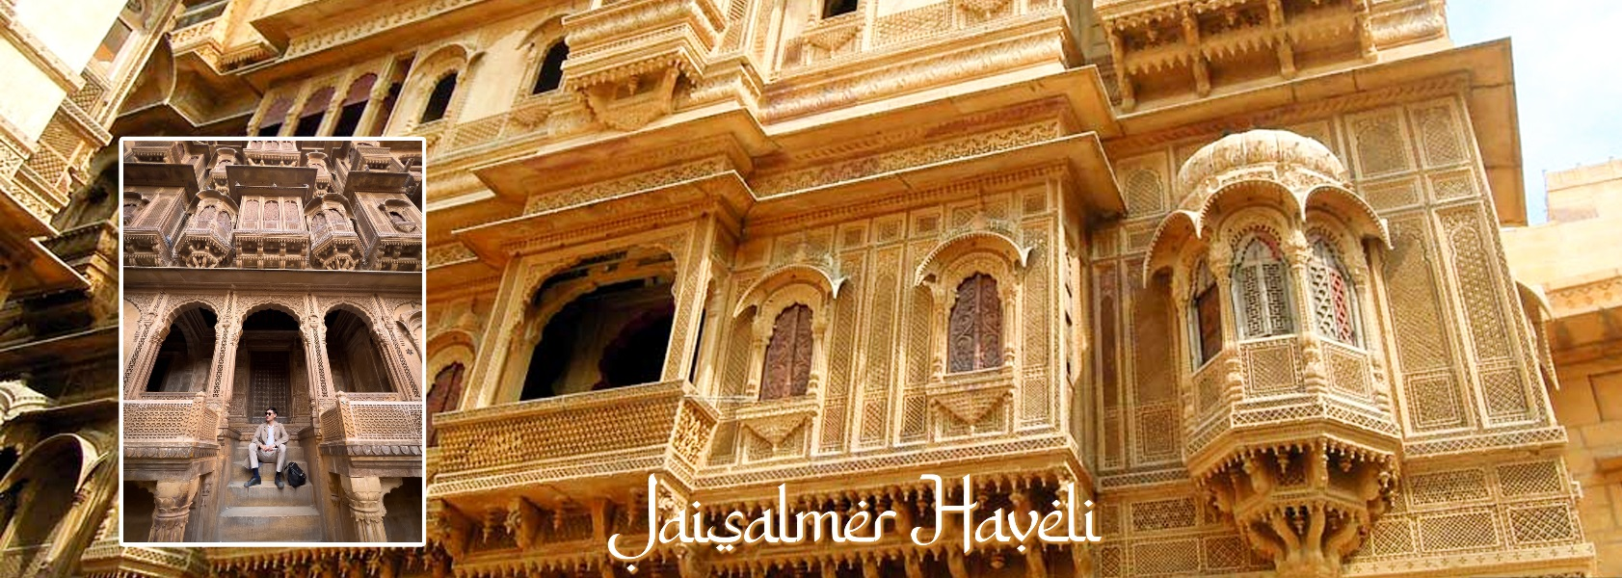

ชมคฤหาสน์ Nathmal Ji Ki Haveli ตั้งอยู่ที่ใจกลางเมือง มีชื่อเสียงในด้านรูปแบบสถาปัตยกรรมซึ่งเป็นการผสมผสานระหว่างการออกแบบราชปุตและโมกุล คฤหาสน์นี้ถูกสร้างขึ้นเพื่อเป็นที่อยู่อาศัยของ Diwan Mohata Nathmal ส่วนหน้าอาคารที่สวยงามได้รับการออกแบบเป็นรูปนก ช้าง ดอกไม้ จักรยาน รถจักรไอน้ำ และทหาร
ค่ำ บริการอาหารค่ำ ณ โรงแรม
ที่พัก: Heritage Juma Camp หรือเทียบเท่า (คืนที่ 4)

วันที่ 5  จัยแซลเมียร์ - จ๊อดปูร์ | B | L | D
เช้า บริการอาหารเช้า ณ โรงแรม
นำท่านเดินทางสู่ เมืองจ๊อดปูร์ (Jodhpur) โยธาปุระ เมืองสีฟ้า ระยะทางประมาณ 290 กิโลเมตร ใช้เวลาประมาณ 5-6 ชั่วโมง “เมืองจ๊อดปูร์” เมืองที่ได้ฉายาว่าเมืองแห่งความตายเพราะอยู่กลางทะเลทรายธาร์ในอดีต เมืองสีน้ำเงินจ๊อดปูร์ Jodhpur หรือ เมืองโยธะปุระ ในปัจจบันเป็นเมืองโรแมนติกหรือเมือง โยธะปุระ นครนักรบ ทั่วทั้งเมืองเป็นสีฟ้าน้ำทะเล ใหญ่เป็นอันดับสองในแคว้นราชาสถาน ตั้งโดยสร้างโดย มหาราชา ราโอ จอดา (Rao Jodha) แห่งราชวงศ์ Rathorถือเป็นเมืองเก่าแก่ของพวกราชบุตรเป็นต้นกำเนิดของอีกหลายราชวงศ์เช่นราชาแห่งบิคาเนอร์ก็เคยเป็นเจ้าชายแห่งจ๊อดปูร์ความเก่าทำให้เมืองนี้มีมนต์ขลังเป็นศูนย์กลางของราชาสถานตั้งแต่อดีตกาลนานหลายร้อยปี สีน้ำเงินหรือสีฟ้านี่เป็นสีของวรรณะพราหมณ์แล้วเมืองนี้ก็มีคนวรรณะนี้มาก บ้านเรือนเลยทาสีน้ำเงินทั้งเมือง กับเหตุผลที่ 2ก็คือ เพราะความที่อยู่กลางทะเลทรายธาร์ที่ร้อนและแห้งแล้ง การทาบ้านเรือนสีฟ้าหรือสีน้ำเงินจะทำให้ดูสบายตาและเย็นใจมากขึ้น

กลางวัน บริการอาหารกลางวัน ณ ภัตตาคาร
พาท่านชม อนุสรณ์สถานจาสวานต์ธาดา (Jaswant Thada) สิ่งปลูกสร้างสีขาวสะอาดตาที่ สร้างด้วยหินอ่อนหลังคาทรงปรางค์ปราสาทประดับโดยหินอ่อน ตั้งอยู่ห่างจากป้อมเมหุ์รานการห์ไปประมาณ 1 กิโลเมตร อนุสรณ์นี้สร้างขึ้นในปี ค.ศ. 1899 เพื่ออุทิศให้กับมหาราชาจัสวันต์ ซิงห์ที่ 2 (Maharaja Jaswant Singh II) หลังจากเสียชีวิตไปแล้ว 4 ปี โดยเป็นมหาราชาที่ได้การนับถือจากประชาชนมากมาย เป็นทั้งผู้ริเริ่มโครงการชลประทาน จัสวันต์ธาดาสร้างจากหินอ่อนจากแหล่งเดียวกับที่นำไปสร้างทัชมาฮาล

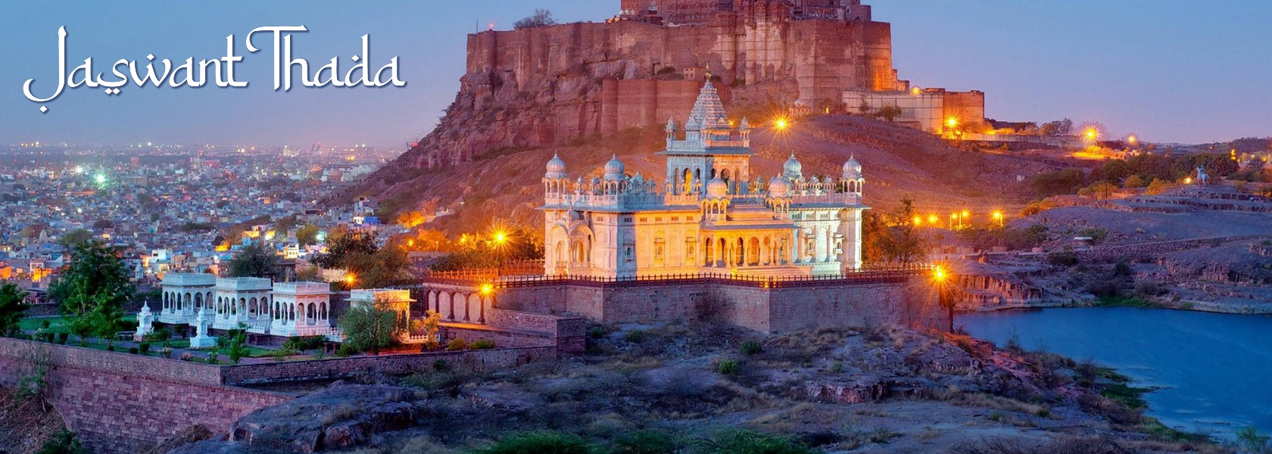

นำท่านชม ป้อมเมห์รานการห์ (Mehrangarh Fort ) ป้อมนี้เป็นป้อมโบราณที่มีความยิ่งใหญ่และเป็นหนึ่งในสี่ของพระราชวังที่ใหญ่ที่สุดในอินเดีย ใน ค.ศ. 1459 เมื่อฤาษีท่านหนึ่งบอกว่ามหาราชาจ๊อดธะ พระองค์ควรสร้างเมืองขึ้นที่นี่ จ๊อดปูร์เป็นศูนย์กลางอาณาจักรใหญ่แต่ครั้งโบราณ ป้อมจึงถูกเสริมเติมแต่งให้มีขนาดใหญ่มหึมา ป้อมโบราณที่ยังอยู่ในสภาพที่สมบูรณ์ ภายในยังเป็นพิพิธภัณฑ์ที่ได้รับการตกแต่งอย่างสวยงาม สถานที่แห่งนี้เคยใช้เป็นฉากถ่ายทำภาพยนตร์เรื่อง Batman The dark knight rises (2012) อีกด้วย ใครที่ชื่นชอบภาพยนตร์เรื่องนี้ไม่ควรพลาด พระตำหนักพูลมาฮาล (Phool Mahal) หรือ พระตำหนักแห่งมวลดอกไม้ สร้างขึ้นในปี ค.ศ. 1724 โดยได้รับการยกย่องว่าสวยงามและละเอียดอ่อนที่สุดในบรรดาตำหนักทั้งหมดที่อยู่ภายในป้อม ภาพวาดที่ผนังและเพดานเป็นผลงานของศิลปินเพียงท่านเดียว ส่วนใหญ่เป็นภาพวาดลายดอกไม้และเถาไม้ประดับจำนวนมาก โดยเรียกการวาดภาพแบบนี้ว่า รักมาลา (Ragmala Painting) จุดประสงค์ของห้องนี้ใช้เพื่อความสำราญ ฟังดนตรีและชมการเต้นรำ ลานราชาภิเษก (Coronation Courtyard) ที่้เรียกชื่อนี้เพราะมีบัลลังก์แกะสลักด้วยหินอ่อน ซึ่งเป็นที่ประทับของมหาราชาแห่งจ๊อดปูร์ในวันที่ได้รับการสถาปนาให้ปกครองเมืองแต่ละยุคตั้งอยู่ ตำหนักจันกิมาฮาล (Jhanki Mahal) ด้านในเป็นพิพิธภัณฑ์เปลเด็ก ซึ่งงดงามมีเอกลักษณ์สมกับเป็นเครื่องใช้ของเชื้อพระวงศ์ พิพิธภัณฑ์ล้ำค่า เป็นพิพิธภัณฑ์เสลี่ยงหรือปัลกิกานา เป็นเสลี่ยงโบราณสวยงามและหาชมได้ยาก และยังมีห้องแสดงประทุนหลังช้าง ของมหาราชายุคต่างๆ มีส่วนที่ใช้แสดงอาวุธต่างๆ ที่ใช้ในอดีตสำหรับสู้รบ พระตำหนักโมติมาฮาล (Moti Mahal) หรือพระตำหนักไข่มุก จุดเด่นอยู่ที่การนำเปลือกหอยมุกมาบด ก่อนนำไปผสมปูนแล้วฉาบลงบนผนังห้อง ทำให้เวลาค่ำคืนจุดเทียนผนังห้องจะดูแวววาว ส่วนเพดานใช้กระจกเป็นสีๆ จุดประสงค์ของห้องนี้เพื่อใช้ในการหารือราชการกับข้าราชบริพารระดับสูง
ตากัตวิลลา (Takhat Villa) เป็นห้องนอนหรูหราอลังการ ของมหาราชาตากัต ซิงห์ (Maharaja Takhat Singh) ที่ห้องมีความแปลกคือเพดานมีการประดับประดาด้วยลูกบอลคล้ายลูกบอลคริสต์มาส

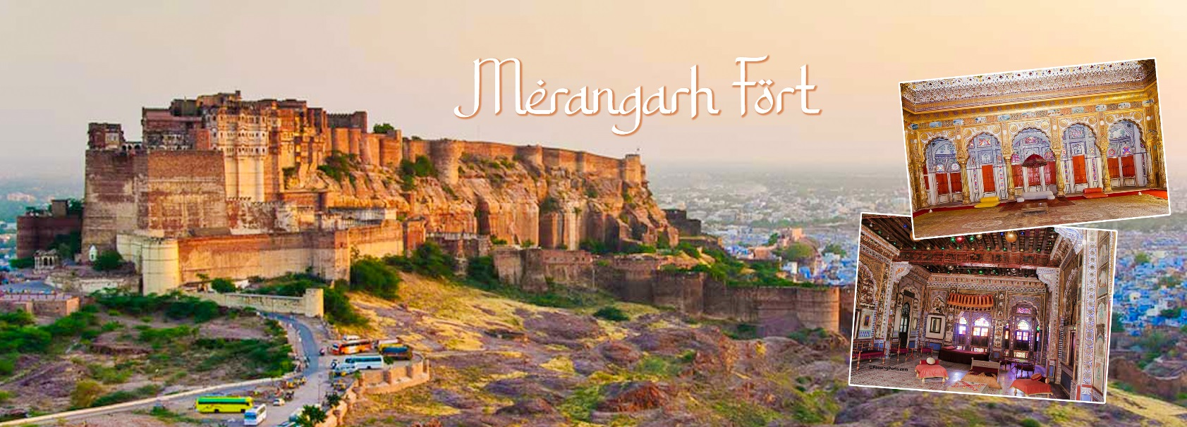

จากนั้น นำท่าน นั่งตุ๊กตุ๊กชมเมืองจ๊อดปูร์ ถ่ายรูปกับอาคารบ้านเรือนสีฟ้าหลากหลายเฉดทั้งฟ้าและน้ำเงิน ไม่ต้องไปไกลถึงโมร็อกโก

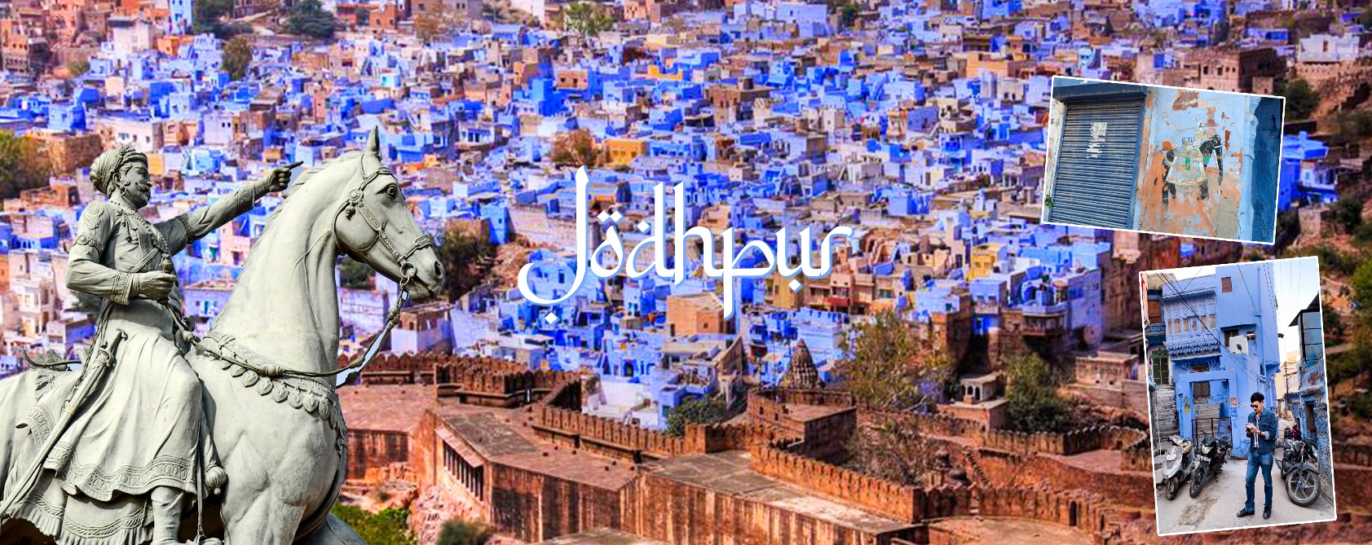

ค่ำ บริการอาหารค่ำ ณ โรงแรม
ที่พัก: Zone by The Park Jodhpur หรือเทียบเท่า (คืนที่ 5)

วันที่ 6  จ๊อดปูร์ - รานัคปูร์ - อุไดปูร์ | B | L | D
เช้า บริการอาหารเช้า ณ โรงแรม
นำท่านเดินทางสู่ เมืองอุไดปูร์...เวนิสแห่งตะวันออกในอินเดีย ระยะทางประมาณ250 ก.ม.ใช้เวลาประมาณ 5 ชั่วโมง เมืองอุไดปูร์ (Udaipur) เมืองท่องเที่ยวที่รู้จักกันในชื่อ เมืองแห่งทะเลสาบ ในอดีตเคยเป็นเมืองหลวงของราชอาณาจักรเมวาร์ นครนี้ตั้งขึ้นโดยอุทัย สิงห์ที่ 2 ราชปุตแห่งราชวงศ์สิโสทิยา ตามหลังการย้ายเมืองหลวงจากจิตโตรครห์มาที่อุทัยปุระ หลังจิตโตรครห์ถูกยึดโดยจักรพรรดิอักบัร เมืองอุทัยปุระได้เป็นเมืองหลวงจนถึงปี 1818 เมื่อได้กลายเป็นรัฐมหาราชาภายใต้การปกครองของอังกฤษ
กลางวัน บริการอาหารกลางวัน ณ ภัตตาคาร
ระหว่างทางผ่าน เมืองรานัคปูร์ (Ranakpur) นำท่านชม วัดเชน (Chaturmukha Jain Temple) วัดของศาสนาเชน สร้างโดยคหบดี Dharna Sah เมื่อเกือบ 500 ปีก่อน ภายในประกอบด้วยห้องโถงกว่า 24 ห้อง โดมทั้งหมด 80 โดม และเสาถึง 1,144 ต้น เสาแต่ละต้นจะถูกแกะสลักอย่างงดงามมาก..เดินทางถึงอุไดปูร์

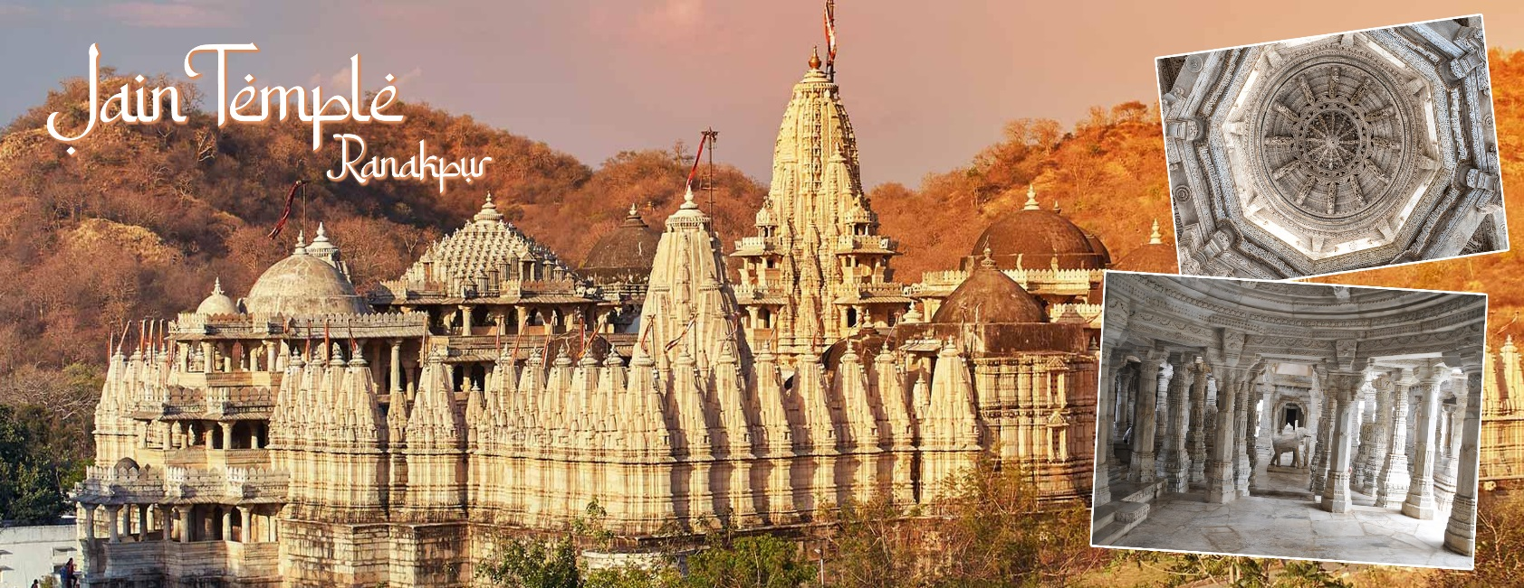

จากนั้น นำท่านเดินทางไป ล่องเรือทะเลสาบพิโชลา (Pichola Lake) ทะเลสาบใจกลางเมืองอุไดปูร์ เป็นที่ตั้งของเกาะ 2 แห่ง โดยเกาะแรกตั้งอยู่กลางทะเลสาบ เป็นที่ตั้งของพระราชวังจักนิวาส ซึ่งปัจจุบันเปลี่ยนเป็นโรงแรมเลกพาเลซ ส่วนอีกเกาะซึ่งมีขนาดเล็กกว่า ตั้งอยู่ด้านซ้ายมือของพระราชวังจักมันเดียร์ ซึ่งปัจจุบันคือโรงแรมการ์เดนพาเลซ (Lake Garden Palace) ชื่นชมกับสถาปัตยกรรมที่หรูหราอลังการของพระราชวังจากริมน้ำและทิวทัศน์รอบทะเลสาบยามแสงอาทิตย์สีทองสาดส่องมากระทบผิวน้ำ ช่างเป็นบรรยากาศที่โรแมนติกสุดๆ
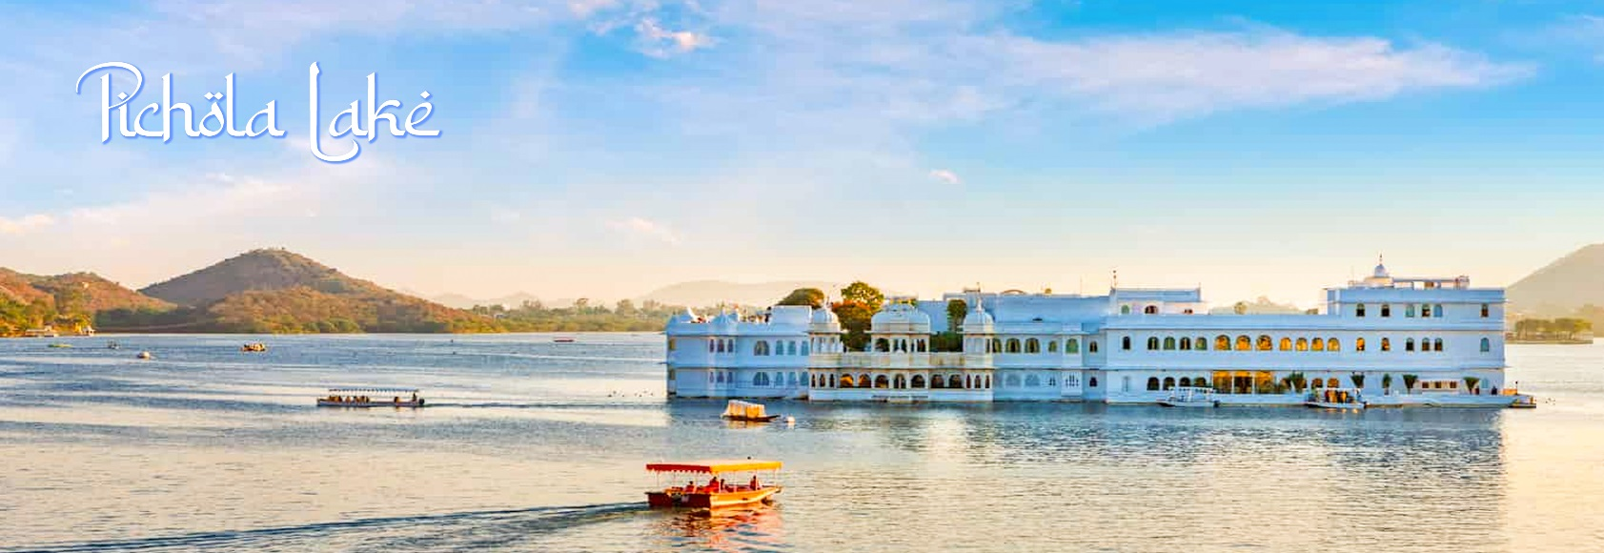

ค่ำ บริการอาหารค่ำ ณ โรงแรม
ที่พัก: Radisson Blu Udaipur หรือเทียบเท่า (คืนที่ 6)

วันที่ 7  อุไดปูร์ - เดลลี | B | L | D
เช้า บริการอาหารเช้า ณ โรงแรม
นำท่านชม วัดจักดิศ (Jagdish Temple) วัดฮินดูที่มีขนาดที่ใหญ่ที่สุดในเมืองอุไดปูร์ มีอายุเกือบ 400 ปี สร้างในปี ค.ศ. 1651 ในสมัยของมหารานาจากัต ซิงห์ที่ 2 (Maharana Jagat Singh II) โดยภายในมีหินสีดำแกะสลักเป็นรูปจากานนาทซึ่งเป็นภาคหนึ่งชองพระวิษณุ และยังมีจุดเด่นอยู่ตรงการแกะสลักผนังวัดเป็นรูปนางอัปสราและสัตว์ลักษณะต่างๆ…จากนั้น ช้อปปิ้งเลือกซื้อของฝากบริเวณวัดจักดิศ

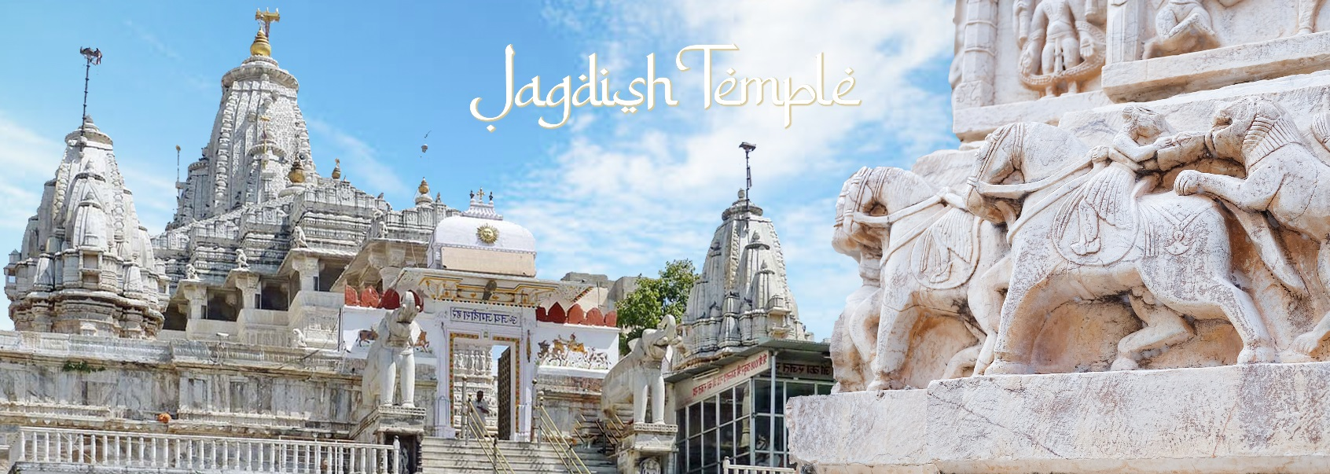
จากนั้นชม พระราชวังหลวงอุไดปูร์ (Udaipur City Palace) ศูนย์กลางความวิจิตรอลังการ พระราชวังแห่งนี้สร้างขึ้นตั้งแต่เริ่มสร้างเมืองเมื่อปี ค.ศ. 1559 โดย Maharana Udai Singh และได้ต่อเติมขยับขยายเรื่อยมาโดยมหาราชาผู้ครองนครในยุคต่อมา จนกลายเป็นพระราชวังที่ใหญ่ที่สุดในราชาสถานอย่างที่เห็นในทุกวันนี้

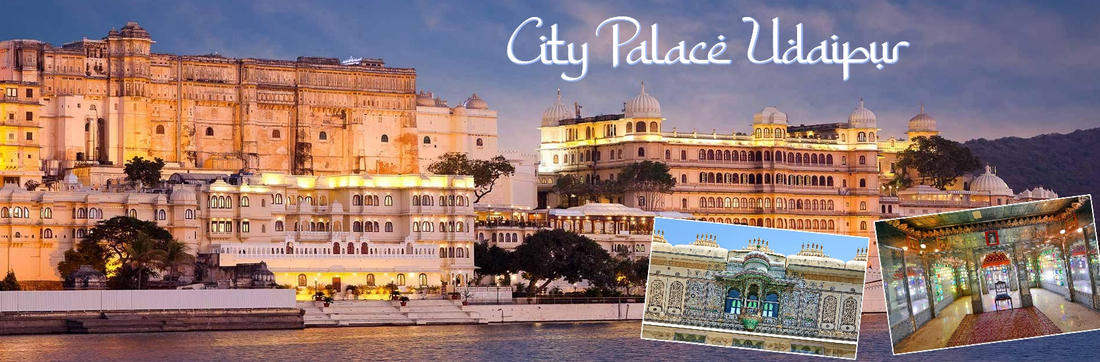

กลางวัน บริการอาหารกลางวัน ณ ภัตตาคาร
นำท่านชม สวนราชินี Saheliyon-ki-Bari สร้างโดย รานา ซันแกรม ซิงห์ (Rana Sangram Singh) สร้างให้กับพระชายาของพระองค์เพื่อใช้เป็นที่พักผ่อนหย่อนใจสำหรับเชื้อพระวงศ์ฝ่ายหญิงในช่วงฤดูร้อน ชมสระบัวขนาดใหญ่ น้ำพุและดอกไม้ ต้นไม้นานาพันธุ์ในสวนแห่งนี้…นำท่านเดินทางสู่สนามบินอุไดปูร์
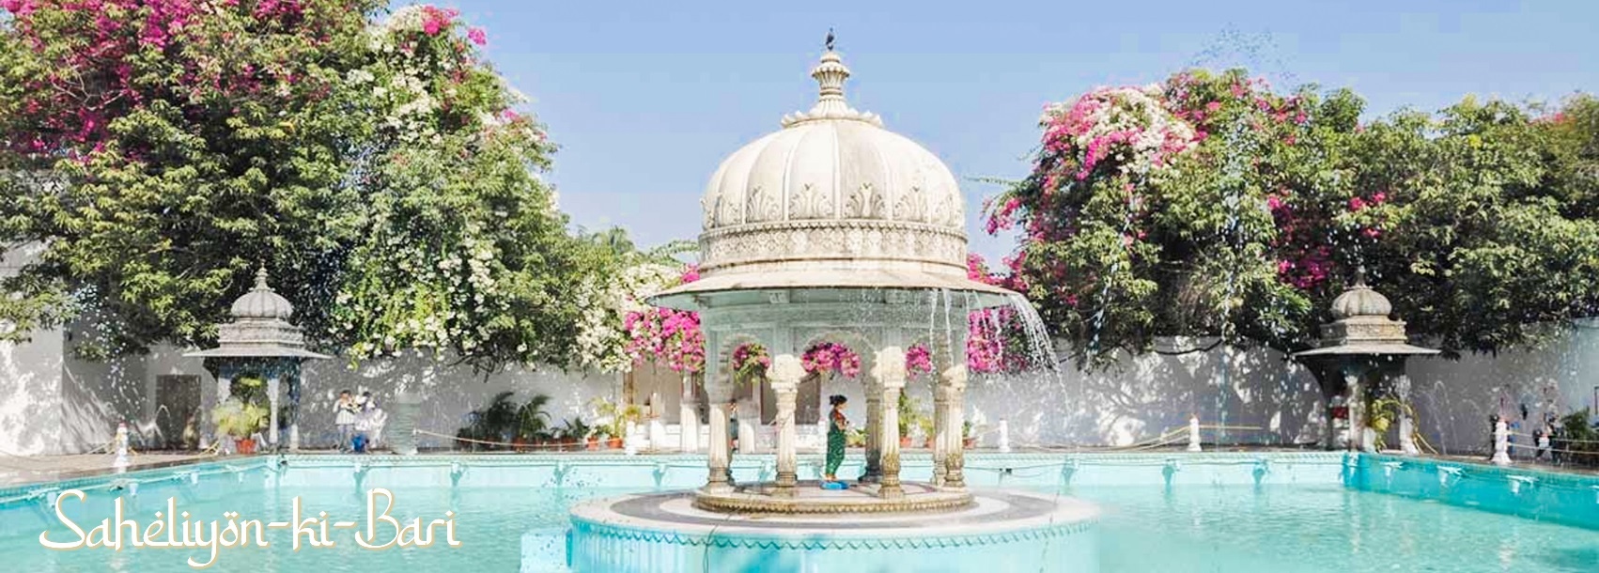
นำท่านชม บาร์กอร์ กิ ฮาเวลี (Bagore Ki Haveli) สร้างขึ้นโดย Shri Amar Chand Badwa ซึ่งเป็นเจ้าเมืองในขณะนั้นในปี ค.ศ.1751 ภายหลังได้ตกเป็นของมหาราชา และถูกปล่อยทิ้งร้างไว้เป็นเวลานาน ก่อนที่จะถูกบูรณะและปรับปรุงให้เป็นพิพิธภัณฑ์เมื่อปี ค.ศ.1986 ภายจัดแสดงห้องต่างๆ ของเศรษฐีในยุคนั้นชม ท่าน้ำกานกัวร์ (Gangaur Ghat) ตั้งอยู่ริมทะเลสาบพิโชล่า
20.00 น. ออกเดินทางสู่ เดลลี โดยายการบินอินดิโก เที่ยวบินที่ 6E 6084
21.20 น. เดินทางถึง เดลลี นำท่านเช็คอินเพื่อเดินทางกลับกรุงเทพฯ

วันที่ 8  เดลลี - กรุงเทพฯ | - | - | -
01.55 น. ออกเดินทางสู่ กรุงเทพฯ โดยสายการบินไทย เที่ยวบินที่ TG 332
07.50 น. เดินทางถึง สนามบินสุวรรณภูมิ โดยสวัสดิภาพ...

**************
หมายเหตุ :
- เวลาที่ปรากฏในโปรแกรมกับการปฏิบัติจริงอาจแตกต่างกันเล็กน้อย ขอให้ท่านรับทราบคำแนะนำการเปลี่ยนแปลงการนัด หมายเวลาในการทำกิจกรรมอีกครั้งจากหัวหน้าทัวร์
- บริษัทอาจทำการเปลี่ยนแปลงรายการ ได้ตามความจำเป็นและเหมาะสม แต่จะยึดผลประโยชน์ของลูกค้าเป็นสำคัญ ทั้งนี้ ขึ้นอยู่กับสภาวะของสายการบิน โรงแรมที่พัก ภูมิอากาศ ภัยธรรมชาติ การนัดหยุดงานฯลฯ ตลอดจนสภาวะทาง เศรษฐกิจและสถานการณ์ทางการเมืองภายใน อันเป็นสาเหตุให้ต้องเลื่อนการเดินทางหรือไม่สามารถจัดพาคณะท่องเที่ยวได้ตามรายการ

“ราคาทัวร์สำหรับลูกค้าที่ถือพาสปอร์ตไทยเท่านั้น”***พาสปอร์ตต่างชาติโปรดติดต่อเรา**
อัตราค่าบริการ โปรแกรม Royal Rajesthan 7 วัน 6 คืน
***ตั๋วราคาพิเศษออกตั๋วแล้วไม่สามารถ REFUND ได้ทุกกรณี***
กำหนดวันเดินทาง | อัตราค่าบริการหมายเหตุ: ผู้ใหญ่ (12 ปี ขึ้นไป)  เดินทางตั้งแต่ 15 ท่านขึ้นไป
 | ผู้ใหญ่พัก 2 ท่าน (พักห้องละ 2-3 ท่าน) | พักเดี่ยวเพิ่ม
20-27 กันยายน 2567 | 56,900.- | 9,500.-
18-25 ตุลาคม 2567
22-29 พฤศิกายน 2567
05-12 ธันวาคม 2567
10-17 ธันวาคม 2567
27 ธ.ค.67- 3 ม.ค.68 | 59,900.- | 10,500.-

ราคานี้*ผู้ใหญ่ (12 ปี ขึ้นไป) เนื่องจากเป็นราคาตั๋วกรุ๊ป ไม่มีราคาสำหรับเด็ก ..บริษัทฯขอสงวนสิทธิ์กรุ๊ปออกเดินทางตั้แต่ 15-20 ท่านขึ้นไป / หรือปรับเปลื่ยนราคาหรือตามที่ได้ตกลงกับทางบริษัทฯฃ
การชำระเงิน
งวดที่ 1 : สำรองที่นั่งจ่าย 25,000 บาท / หลังมีการยืนยันกรุ๊ปเดินทางแน่นอนหรือตาม เจ้าหน้าที่กำหนด พร้อมส่งสำเนาหน้าหนังสือเดินทางให้เจ้าหน้าที่
งวดที่ 2 : ชำระส่วนที่เหลือ 30 วัน ล่วงหน้าก่อนออกเดินทางหรือตามเจ้าหน้าที่กำหนด

อัตราค่าใช้จ่ายรวม :
- ตั๋วเครื่องบินไป-กลับ ชั้นประหยัดสายการบิน ตามระบุในรายการ
- ค่าตั๋วภายในประเทศชั้นประหยัดสายการบินตาม ตามระบุในรายการ
- ค่าภาษีสนามบินทุกแห่งและค่าประกันภัยสายการบิน
- ค่าธรรมเนียมวีซ่าสำหรับหนังสือเดินทางไทย ยื่นแบบออนไลน์เท่านั้น (ไม่ต้องโชว์ตัว)
- ค่าที่พักระดับมาตรฐาน 4 ดาว (พักห้องละ 2 ท่าน)ตามระบุในรายการ
- ค่านั่งช้างขึ้นพระราชวังแอมเบอร์ฟอร์ต / ค่าขี่อูฐท่องเที่ยวทรายธาร์/ค่าตุ๊กตุ๊ก
- รถโค้ชปรับอากาศตลอดการเดินทางตามระบุในรายการ
- ค่าอาหารทุกมื้อตามระบุ/ค่าธรรมเนียมเข้าชมสถานที่ต่างๆ ตามระบุในรายการ
- ค่าประกันภัยการเดินทางอุบัติเหตุและสุขภาพแบบบุคคล (Asia Plus Basic )
-วงเงินคุ้มครอง 1,000,000 บาท /คน
-ค่ารักษาพยาบาลในต่างประเทศวงเงิน 2,000,000 บาท
-ค่ารักษาพยาบาลต่อเนื่องในประเทศไทย 50,000 บาท
-ค่ารักษาพยาบาทครั้งแรกในประเทศไทย 100,000 บาท
****กรณีการรักษาพยาบาทต่อเนื่องในประเทศไทยผู้เอาประก้นภัยต้องขอรับการรักษาพยาบาทในประเทศไทยภายใน 24 ชั่งโมงนับจากวันที่เดินทางกลับถึงประเทศไทย และ รับการรักษาต่อเนื่องไม่เกิน 7 วันนับจากวันที่ได้รับการรักษาครั้งแรกในประเทศไทย
****กรณีที่ผู้เอาประกันได้รับการรักษาพยาบาทที่ต่างประเทศผู้เอาประกันมีกำหนดเวลา 7วันนับจากวันที่เดินทางกลับถึงประเทศไทยที่จะรับการรักษาต่อเนื่องในประเทศไทย
หมายเหตุ : คุ้มครองผู้เอาประกันภัยอายุสูงกว่า 75-85 ปี จ่ายเบี้ย 50 % ของจำนวนเงินเอาประกันภัย วงเงินคุ้มครองอาหารเป็นพิษ (โดยแพทย์จะต้องระบุในใบรับรองแพทย์ว่า อาหารเป็นพิษเท่านั้น) แต่ทั้งนี้ย่อมอยู่ในข้อจำกัดที่มีการตกลงไว้กับบริษัทประกันชีวิต

อัตราค่าใช้จ่ายไม่รวม
- ค่าจัดทำหนังสือเดินทาง (PASSPORT) และค่าทำใบอนุญาตที่กลับเข้าประเทศของคนต่างชาติหรือต่างด้าว
- ค่าใช้จ่ายอื่นๆนอกเหนือจากที่ระบุไว้ในรายการและค่าใช้จ่ายส่วนตัวต่างๆ เช่น ค่าโทรศัพท์ ค่าซักรีด ฯลฯ
- ค่าธรรมเนียมน้ำมันของสายการบิน (ถ้ามี)
- ค่าวีซ่าที่มีค่าธรรมเนียมแพงกว่าหนังสือเดินทางไทย
- ค่าภาษีหักณ ที่จ่าย 3% ภาษีมูลค่าเพิ่ม 7% (กรณีออกใบกำกับภาษี)
- ค่าธรรมเนียมการชำระเงินด้วยบัตรเครดิต VISA 3% AMEX 4%
- ค่าน้ำหนักเกินพิกัดตามสายการบินกำหนด
- ค่าทิปไกด์ท้องถิ่น,พนักงานขับรถ 50 USD ตลอดทริป / ต่อท่าน
- ค่าบริการยกกระเป๋าในโรงแรมและสนามบิน ซึ่งท่านจะต้องดูแลกระเป๋าและทรัพย์สินด้วยตัวท่านเอง
- ค่าทิปหัวหน้าทัวร์ไทย ทิปหัวหน้าทัวร์แล้วแต่ความพึงพอใจในบริการของท่าน

การให้ทิปตามธรรมเนียมทางบริษัทฯมิได้มีผลประโยชน์ใดๆทั้งสิ้นขึ้นอยู่กับการพิจารณาของท่านเพื่อเป็นกำลังใจให้กับไกด์ และคนขับรถ
ข้อแนะนำและแจ้งเพื่อทราบ
♣ สำหรับห้องพัก 3 เตียงกรุณาแจ้งล่วงหน้าเพื่อทางโรงแรม จะได้จัดเป็นเตียงเสริมเท่านั้น
♣ เนื่องจากเป็นหมู่คณะ กรณีออกตั๋วแล้วไม่สามารถขอเงินคืนและไม่สามารถเปลี่ยนวันเดินทางได้ทุกกรณี
♣ กระเป๋าเดินทางเพื่อโหลดท่านละ 1 ใบ นำหนักไม่เกิน 20 กก. กระเป๋าถือขึ้นเครื่องน้ำหนักไม่เกิน 7 กก

กรณียกเลิก
- หากมีการชำระมัดจำทัวร์และต้องการยกเลิกไม่ว่ากรณีใดๆก็ตามต้องชำระค่าบริการ ท่านละ 2,000 บาท
- ยกเลิกเดินทาง 30 วันล่วงหน้าก่อนการเดินทางหักค่าธรรมเนียมท่านละ 2,000 บาท และใช้จ่ายที่เกิดขึ้นจริง เช่น มัดจำตั๋วเครื่องบิน,วีซ่า,ค่าดำเนินการ (ถ้ามี),ค่าโรงแรม,ค่าตั๋วรถไฟ,หรืออื่นๆ โดยจะมีราละเอียดแสดงให้แก่ลูกค้าได้รับทราบ (หมายเหตุ: ช่วงPeak seasonสายการบินให้มัดจำล่วงหน้า2-3 เดือนก่อนออกเดินทาง)
- แจ้งยกเลิกเดินทาง 15-29 วัน ก่อนการเดินทาง หัก 50% ของราคาทัวร์ + ค่าธรรมเนียม 2,000 บาท
- แจ้งยกเลกเดินทาง 0-14 วัน ก่อนการเดินทาง หัก 100 % ของราคาทัวร์
***หากมีการยกเลิกการจองทัวร์ หลังจากยื่นวีซ่าเรียบร้อยแล้วบริษัทของสงวนสิทธิ์ในการนำพาสปอร์ตไปยกเลิกวีซ่าในทุกกรณี ไม่ว่าค่าใช่จ่ายในการยื่นวีซ่าจะรวมหรือแยกจากรายการทัวร์ก็ตาม

ยกเลิกช่วงเทศกาล
- ยกเลิกก่อนการเดินทาง สงกรานต์-ปีใหม่ 50 - 60 วัน ชำระค่าบริการ ท่านละ 2,000 บาท + และใช้จ่ายที่เกิดขึ้นจริง เช่น มัดจำตั๋วเครื่องบิน,วีซ่า,ค่าดำเนินการ (ถ้ามี),ค่าโรงแรม,ค่าตั๋วรถไฟ,หรืออื่นๆ โดยจะมีราละเอียดแสดงให้แก่ลูกค้าได้รับทราบ (หมายเหตุ: ช่วง Peak season สายการบินให้มัดจำล่วงหน้า 2-3 เดือนก่อนออกเดินทาง)
- ยกเลิกก่อนการเดินทาง สงกรานต์-ปีใหม่ 0 - 40 วัน ชำระ 100% ของราคาทัวร์

ข้อแนะนำและแจ้งเพื่อทราบ
♣ กรณีเดินทางโดยลูกค้าจัดการตั๋วเครื่องบินเอง (Land Only) *ในกรณีลูกค้าดำเนินการเรื่องตั๋วเครื่องบินเองและมาเที่ยวร่วมกับคณะ (Join Tour) ลูกค้าต้องดำเนินการมาพบคณะทัวร์ด้วยตัวเอง และต้องรับผิดชอบค่าใช่จ่ายในการมาพบคณะใหญ่ด้วยตัวเอง รวมถึงหากกรณีเที่ยวบินของคณะใหญ่เกิดความล่าช้าหรือยกเลิก เที่ยวบินอันด้วยสาเหตุใดๆก็ตาม
เงื่อนไขการเดินทาง
  - บริษัทฯ ขอสงวนสิทธิ์ที่จะเปลี่ยนแปลงรายละเอียดบางประการในทัวร์นี้ เมื่อเกิดเหตุสุดวิสัยจนไม่อาจแก้ไขได้
  - บริษัทฯขอสงวนสิทธิ์ที่จะเลื่อนการเดินทางในกรณีที่มีผู้ร่วมคณะไม่ถึง 15 ท่าน หรือตามที่บริษัทฯ กำหนด
  - ราคานี้คิดตามราคาตั๋วเครื่องบินในปัจจุบัน หากราคาตั๋วเครื่องบินปรับสูงขึ้น บริษัทฯ สงวนสิทธิ์ที่จะปรับราคาตั๋วเครื่องบินตามสถานการณ์ดังกล่าว
  - รายการนี้เป็นเพียงข้อเสนอที่ต้องได้รับการยืนยันจากบริษัทฯ อีกครั้งหนึ่ง หลังจากได้สำรองที่นั่งบนเครื่อง และโรงแรมที่พักในต่างประเทศเป็นที่เรียบร้อย แต่อย่างไรก็ตามรายการนี้อาจเปลี่ยนแปลงได้ตามความเหมาะสม
  - บริษัทฯ ขอสงวนสิทธิ์ไม่รับผิดชอบค่าเสียหายในเหตุการณ์ที่เกิดจากสายการบิน ภัยธรรมชาติ และอื่นๆที่อยู่นอกเหนือการควบคุมของทางบริษัทฯหรือค่าใช้จ่ายเพิ่มเติมที่เกิดขึ้นทางตรงหรือทางอ้อม เช่น การเจ็บป่วย, การถูกทำร้าย, การสูญหาย, ความล่าช้า หรือจากอุบัติเหตุต่างๆ
  - หากท่านยกเลิกก่อนรายการท่องเที่ยวจะสิ้นสุดลง ทางบริษัทฯ จะถือว่าท่านสละสิทธิ์และจะไม่รับผิดชอบค่าบริการที่ท่านได้ชำระไว้แล้วไม่ว่ากรณีใดๆ ทั้งสิ้น
  - บริษัทฯ ขอสงวนสิทธิ์ไม่รับผิดชอบต่อการห้ามออกนอกประเทศ หรือ ห้ามเข้าประเทศ อันเนื่องมาจากมีสิ่งผิดกฎหมาย หรือเอกสารเดินทางไม่ถูกต้อง หรือ การถูกปฏิเสธในกรณีอื่นๆ
  - กรณีเกิดความผิดพลาดจากตัวแทน หรือ หน่วยงานที่เกี่ยวข้อง จนมีการยกเลิก ล่าช้า เปลี่ยนแปลง การบริการจากสายการบินบริษัทฯขนส่ง หรือ หน่วยงานที่ให้บริการ บริษัทฯจะดาเนินโดยสุดความสามารถที่จะจัดบริการทัวร์อื่นทดแทนให้ แต่จะไม่คืนเงินให้สาหรับค่าบริการนั้นๆ

  - หากไม่สามารถไปเที่ยวในสถานที่ที่ระบุในโปรแกรมได้ อันเนื่องมาจากธรรมชาติ ความล่าช้า และความผิดพลาดจากทางสายการบิน จะไม่มีการคืนเงินใดๆทั้งสิ้น แต่ทั้งนี้ทางบริษัทฯจะจัดหารายการเที่ยวสถานที่อื่นๆมาให้ โดยขอสงวนสิทธิ์การจัดหานี้โดยไม่แจ้งให้ทราบล่วงหน้า
  - เมื่อท่านออกเดินทางไปกับคณะแล้ว ท่านงดการใช้บริการรายการใดรายการหนึ่ง หรือไม่เดินทางพร้อมคณะถือว่าท่านสละสิทธิ์ ไม่อาจเรียกร้องค่าบริการและเงินคืน ไม่ว่ากรณีใดๆ ทั้งสิ้น
  - กรณีผู้เดินทางไม่สามารถเข้า-ออกเมืองได้ เนื่องจากเอกสารปลอมหรือการห้ามของเจ้าหน้าที่ไม่ว่าเหตุผลใดๆ ก็ตามทางบริษัทของสงวนสิทธิ์ในการ ไม่คืนค่าทัวร์ทั้งหมด
  - หากมีการยกเลิกการจองทัวร์ หลังจากยื่นวีซ่าเรียบร้อยแล้วบริษัทของสงวนสิทธิ์ในการนำพาสปอร์ตไปยกเลิกวีซ่าในทุกกรณี ไม่ว่าค่าใช่จ่ายในการยื่นวีซ่าจะรวมหรือแยกจากรายการทัวร์ก็ตาม
  - ทางบริษัทขอสงวนสิทธิ์ราคานี้เฉพาะนักท่องเที่ยวชาวไทยและท่องเที่ยวเป็นหมู่คณะแบบ Join Tour เท่านั้น กรณีต้องการตัดกรุ๊ปเหมาโปรดสอบถามทางบริษัทอีกครั้ง หากเป็นนักท่องเที่ยวชาวต่างชาติ หรือ พระสงฆ์ โปรดสอบถามทางบริษัทอีกครั้ง

เอกสารในการยื่นวีซ่าท่องเที่ยวอินเดียแบบ ออนไลน์ไม่ต้องมาแสดงตัว
- รูปถ่ายสี (ถ่ายมาไม่เกิน 3 เดือน ขนาด 2×2 นิ้ว) 1 รูป พื้นหลังสีขาว ไม่สวมแว่นตาหรือเครื่องประดับ, ไม่ใส่ชุดข้าราชการหรือเครื่องแบบใดๆ
- สำเนาหนังสือเดินทางมีอายุมากกว่า 6 เดือน
- สำเนาบัตรประชาชน 1 ชุด
- สำเนาทะเบียนบ้าน 1 ชุด
- (กรณี) เด็กอายุต่ำกว่า 15 ปี ใช้สำเนาสูติบัตรและบัตรประชาชน
- (หากมี) สำเนาหน้าวีซ่าที่เคยเดินทางไปประเทศอินเดีย 1 ชุด

